МИНИСТЕРСТВО НАУКИ И ВЫСШЕГО ОБРАЗОВАНИЯ РОССИЙСКОЙ ФЕДЕРАЦИИ
ВЛАДИВОСТОКСКИЙ ГОСУДАРСТВЕННЫЙ УНИВЕРСИТЕТ
Институт международного бизнеса,
экономики и управления
КАФЕДРА ЭКОНОМИКИ И УПРАВЛЕНИЯ

ОТЧЕТ
по учебной ознакомительной практике

ООО «Водпроектстрой», г. Владивосток

Студент
группы БМН-24-ММ1 | ______________ | А.В. Родионова
Руководитель  канд. экон. наук, доцент | ______________ | Е.А. Нигай
Руководитель от предприятия  Генеральный директор | ______________ | А.А. Головков
Нормоконтролер  канд. экон. наук, доцент | ______________ | Е.А. Нигай

Владивосток 2026

МИНОБРНАУКИ РОССИИ
ВЛАДИВОСТОКСКИЙ ГОСУДАРСТВЕННЫЙ УНИВЕРСИТЕТ
ИНСТИТУТ МЕЖДУНАРОДНОГО БИЗНЕСА, ЭКОНОМИКИ И УПРАВЛЕНИЯ
КАФЕДРА ЭКОНОМИКИ И УПРАВЛЕНИЯ

ЗАДАНИЕ
на учебную ознакомительную практику

Студент: Родионова Ариана Вячеславовна
Группы: БМН-24-ММ1
Срок сдачи: 10.07.2026

Содержание отчета:
Введение: описание целей и задач практики, объекта и предмета исследования, отрасли, в которой функционирует хозяйствующий субъект, обоснование роли предприятия в развитии муниципального образования или региона, место предприятия на рынке.

Раздел 1. Характеристика предприятия
Собрать, структурировать и проанализировать информацию, раскрывающую особенности деятельности предприятия (организации) (ОПК-6):
1.1 составить "Паспорт организации" - основные реквизиты (название, форма собственности, юридический адрес, местонахождение и т.п.); основные виды деятельности; организационная структура; особенности организационно-правовой формы; система налогообложения;
1.2 проанализировать основные экономические показатели хозяйственной деятельности за два-три последних отчетных года (выручка, затраты, численность персонала, фонд заработной платы, стоимость основных средств, прибыль, рентабельность и др.);
1.3 провести социально-экономический анализ отрасли (вида экономической деятельности), к которой относится исследуемое предприятие (организация)

Раздел 2. Профессиональная этика менеджера
Целью данного задания является развитие:
– навыков целостного подхода к анализу проблем;
– культуры речи;
– навыков структурирования информации и ее представления.
Содержание задания к разделу 2:
Представьте, что Вас пригласили провести лекцию-беседу со студентами другой группы (курса) на тему «Профессиональная этика менеджера».
Для этого Вам нужно подготовить: план своего выступления; раздаточный материал по подготовленному материалу.
Работа над предложенным заданием заключается в изучении теоретического материала, его анализе, выборе основных идей и оформлении в виде лекции-беседы (ОПК-7).
Результатом выполнения данного задания является:
2.1 план лекции-беседы;
2.2 глоссарий по заданной теме (не менее 15 слов);
2.3 рекомендуемая литература;
2.4 раздаточный материал (презентация 5-8 слайдов).
Раздел 3. Знакомство с профессиональной информационной средой (ОПК-7)
3.1 Профессиональные сообщества
В рамках выполнения данного задания следует изучить существующие профессиональные объединения (сообщества, ассоциации, союзы, консорциумы и пр.) и сделать аналитический обзор в следующей последовательности (необходимо описать не менее 5 профессиональных сообществ по всем представленным пунктам):
1) Понятие профессиональных сообществ (объединений).
2) Профессиональные сообщества в области менеджмента (предпринимательства), цели и задачи, миссия, основные направления деятельности.
3) Формы и методы организации работы сообществ (объединений).
4) Роль члена сообщества (менеджера, предпринимателя) в организации работы профессионального объединения.
5) Возможности использования потенциала профессионального сообщества в профессиональной деятельности менеджера (предпринимателя).

Рекомендуемые профессиональные сообщества:

– в области менеджмента
http://amr.ru – Ассоциация Менеджеров России (АМР)
http://www.e-xecutive.ru – Executive – обучающееся Сообщество менеджеров.
http://www.profmanager.ru – Консорциум профессионального менеджмента
http://www.kumc.ru – Институт Сертифицированных Финансовых Менеджеров (Российское отделение).
и др. информация, размещенная в свободном доступе в сети Интернет.

– в области малого бизнеса и предпринимательства
http://www.rasme.ru/ – Российская ассоциация развития малого и среднего предпринимательства.
http://рспп.рф – Российский союз промышленников и предпринимателей (ООР «РСПП»).
http://opora.ru/ – Общероссийская общественная организация малого и среднего предпринимательства «ОПОРА РОССИИ».
и др. информация, размещенная в свободном доступе в сети Интернет

3.2 Специализированные информационные ресурсы, поддерживающие профессиональную деятельность в области менеджмента и предпринимательства (ОПК-7).
В рамках раздела следует изучить существующие специализированные информационные ресурсы, поддерживающие профессиональную деятельность в области менеджмента и малого бизнеса и сделать аналитический обзор в следующей последовательности (необходимо описать не менее 3 специализированных информационных ресурсов по всем представленным пунктам):
1) Целевые группы пользователей информации.
2) Тематика представленной деловой информации, документов.
3) Возможности использования информации для создания бизнеса и/или ведения профессиональной деятельности.
Например:
http://www.aup.ru – «Административно-управленческий портал».
http://www.cfin.ru/ – «Корпоративный менеджмент»
http://www.nisse.ru – Национальный институт системных исследований проблем предпринимательства.
http://www.innovbusiness.ru – Ресурс «Инновации и предпринимательство».
http://www.finman.ru – Журнал «Финансовый менеджмент».
и др. информация, размещенная в свободном доступе в сети Интернет
Раздел 4. Методы управления и самоорганизации (ОПК-7)
В рамках данного раздела следует изучить и проанализировать профессиональные цели и задачи, которые ставить перед собой менеджер, методы управления, которыми он может пользоваться для их достижения.
Данный раздел отчета должен содержать:
4.1. Распорядок рабочего дня менеджера (менеджера организации, в которой проходит практика).
4.2 Презентация «Методы управления, которые воздействуют на меня» или «Методы управления, которые применяю я» (10–15 слайдов), составленная на основе систематизации полученного в результате сбора и анализа информации

Заключение: содержит основные выводы из каждого раздела отчета.

Список использованных источников не менее 20 источников не старше 5-летнего ценза по году издания (ОПК-7).

Оформить работу в соответствии со стандартами ВВГУ (ПК-8).

Научный руководитель
канд.экон.наук, доцент ___________ Нигай Е.А.

Задание получил: ___________ Родионова А.В.

РАБОЧИЙ ГРАФИК (ПЛАН) ПРОВЕДЕНИЯ ПРАКТИКИ

Студент _________________Родионова Ариана Вячеславовна ____________________
^{Фамилия Имя Отчество}
Кафедра экономики и управления гр. _____________ БМН-24-ММ1____________________

Руководитель практики __________________Нигай Евгения Антоновна_______________
^{Фамилия Имя Отчество}

Инструктаж по ознакомлению с требованиями охраны труда, техники безопасности, пожарной безопасности прошел
__________________________А.А. Головков
(подпись уполномоченного лица, МП)

С правилами трудового распорядка ознакомлен__________________ Родионова А.В.
(подпись обучающегося)

Этапы практики | Виды работы | Срок выполнения | Отметка руководителя о выполнении
1. Подготовительный | Организационное собрание | 15.06.2026 | Выполнено
1. Подготовительный | Инструктаж по технике безопасности | 16.06.2026 | Выполнено
2. Исследовательский | Блок1. Знакомство с предприятием | 20.06.2026 | Выполнено
2. Исследовательский | Блок 2. Профессиональная этика менеджера | 25.06.2026 | Выполнено
2. Исследовательский | Блок 3. Знакомство с профессиональной информационной средой | 30.06.2026 | Выполнено
3. Аналитический | Блок 4. Методы управления и самоорганизации | 5.07.2026 | Выполнено
4. Заключительный | Подготовка и сдача отчета | 10.07.2026 | Выполнено

Руководитель практики
канд. экон. наук, доцент ___________ Нигай Е.А.

Руководитель практики от предприятия ___________ Головков А.А.

Содержание
Введение 3
- Характеристика предприятия 4
1.1 «Паспорт организации» 4
1.2 Анализ основных технико-экономических показателей 7
1.3 Социально-экономический анализ отрасли 12
- Профессиональная этика менеджера 14
2.1 План лекции-беседы «Профессиональная этика менеджера» 14
2.2 Глоссарий по теме «Профессиональная этика менеджера» 14
2.3 Рекомендуемая литература к теме «Профессиональная этика менеджера» 16
2.4 Раздаточный материал к теме «Профессиональная этика менеджера» 18
- Знакомство с профессиональной информационной средой 24
3.1 Профессиональные сообщества 24
3.2 Специализированные информационные ресурсы, поддерживающие профессиональную деятельность в области менеджмента и предпринимательства 29
- Методы управления и самоорганизации 32
4.1 Распорядок рабочего дня менеджера ООО «Водпроектcтрой» 32
4.2 Презентация «Методы управления, которые применяю я» 33
Заключение 36
Список использованных источников 39
Приложение А 42
Приложение Б 43
Приложение В 44
Приложение Г 53
Приложение Д 58

Введение
Учебная ознакомительная практика, отчет по которой представляет собой данная работа, проходила в ООО «Водпроектстрой», в должности помощника бухгалтера.
Целями учебной практики являются:
– понимание студентами практической значимости своей будущей профессии;
– определение индивидуальной траектории развития, путем выбора учебных дисциплин;
Задачами учебной практики являются:
- приобретение первичных профессиональных практических навыков самостоятельной работы;
- развитие способностей студента к самостоятельной деятельности в сфере управления: организаторских, аналитических, коммуникативных, исследовательских, самоорганизации и самоконтроля;
- приобретение умений и навыков на основе знаний, полученных в процессе теоретического обучения;
- получение представлений об использовании компьютерных методов поиска, сбора, хранения и обработки управленческой информации.
Объект исследования – ООО «Водпроектстрой».
Предмет исследования – особенности менеджмента в ООО «Водпроектстрой».
В работе применялись такие методы исследования, как анализ текстовых источников, анализ общедоступной информации о предприятии, обобщение и прочее.

1 Характеристика предприятия

1.1 «Паспорт организации»
ООО «Водпроектстрой» представляет собой инжиниринговую компанию, ведущую деятельность в г. Владивостоке и включенную в реестр субъектов малого предпринимательства с 24 января 2018 г [1].
Паспорт компании приведен в таблице 1.1.
Таблица 1.1 – Паспорт ООО «Водпроектстрой»
Показатель | Значение
Полное наименование | Общество с ограниченной ответственностью «Водпроектстрой»
Сокращенное наименование | ООО «Водпроектстрой»
Организационно-правовая форма | Общество с ограниченной ответственностью (ОКОПФ 12300)
Форма собственности | Частная собственность (ОКФС 16)
ОГРН | 1182536001581
Дата государственной регистрации | 24.01.2018
ИНН | 2543121146
КПП | 254301001
Регистрационный орган | Межрайонная ИФНС России № 12 по Приморскому краю
Размер уставного капитала | 10 000 руб.
Юридический адрес | 690024, Приморский край, г. Владивосток, ул. Бакунина, д. 12
Почтовый адрес | Совпадает с юридическим адресом (при необходимости уточняется)
Единоличный исполнительный орган | Генеральный директор
ФИО руководителя | Головков Александр Андреевич
Дата назначения руководителя | 24.01.2018
Основной вид деятельности | ОКВЭД 71.12: деятельность в области инженерных изысканий, проектирования, управления проектами строительства и др.
Дополнительные виды деятельности | Всего 55 видов
ОКПО | 23965148
ОКАТО | 05401372000
ОКТМО | 05701000001
ОКОГУ | 4210014 – организации, учрежденные юридическими лицами или гражданами совместно
Статус в реестре МСП | Малое предприятие
Дата включения в реестр МСП | 10.02.2018
Телефон | 8 (423) 261-21-81
Организационная структура ООО «Водпроектстрой» приведена на рисунке 1.1.

Рисунок 1.1 – Организационная структура ООО «Водпроектстрой»
На представленной схеме зафиксирована линейно-функциональная организационная конфигурация предприятия, базирующаяся на принципе единоначалия руководителя и дифференциации управленческих задач по функциональным направлениям. Во главе иерархии расположен директор, реализующий общее административное управление и ответственный за принятие стратегических решений. Непосредственное подчинение директору технического руководителя, юрисконсульта, коммерческого директора и менеджера по персоналу подтверждает приоритетность технической, правовой, коммерческой и кадровой составляющих в деятельности организации.
Технический директор координирует производственно-инженерную сферу. Ему подотчетны бригадир, главный инженер и специалист по промышленной безопасности. Бригадир осуществляет руководство мастерами, которые распределяют работу по участкам и ведут прямой контроль над исполнителями. Главный инженер обеспечивает согласованность инженерных разработок и взаимодействие с инженером, неся ответственность за качество проектной документации и технических решений. Специалист по безопасности труда следит за исполнением нормативов охраны труда, производственной и промышленной безопасности, организует проведение инструктажей и проверяет соблюдение предписаний на рабочих местах.
Коммерческий директор управляет блоком экономики, финансов и внешнеэкономических связей организации. В его ведении находятся экономист и бухгалтер. Экономист выполняет плановые расчеты, анализирует экономические индикаторы, контролирует затраты и оценивает эффективность инвестиционных проектов. Бухгалтер осуществляет бухгалтерский и налоговый учет, подготавливает отчетные документы, отслеживает движение денежных средств и сверяет расчеты с контрагентами. Следовательно, через коммерческого директора обеспечивается сопряжение производственных операций и финансовых итогов деятельности предприятия.
Обособленное место в управленческой структуре занимают юрист и HR-менеджер, подчиненные напрямую директору. Юрисконсульт ведет правовое сопровождение: разрабатывает и анализирует договорную базу, участвует в урегулировании конфликтов, отслеживает соответствие действующему законодательству и минимизирует юридические риски. Менеджер по персоналу курирует кадровые процессы – поиск и отбор сотрудников, оформление трудовых отношений, программы развития и стимулирования персонала, поддержание корпоративной культуры. Прямая подчиненность названных функций директору акцентирует их стратегическую важность и дает возможность быстро разрешать наиболее значимые кадровые и правовые вопросы, минуя дополнительные управленческие звенья.
В целом рассматриваемая организационная схема закрепляет четкое разграничение зон ответственности: директор сосредоточивает стратегическое администрирование, технический директор – производственные и инженерные процессы, коммерческий директор – финансово-экономический комплекс, юрист и HR-менеджер – правовое и кадровое обеспечение деятельности компании.

1.2 Анализ основных технико-экономических показателей

В таблице 1.2 представим анализ технико-экономических данных компании, рассчитан по материалам Приложения А и Б [2].

Таблица 1.2 – Технико-экономические показатели деятельности

ООО «Водпроектстрой» за 2023-2025 гг.
Показатели | 2023 | 2024 | 2025 | Абсолютное отклонение 2024–2023 | Абсолютное отклонение 2025–2024 | Темп роста 2024–2023, % | Темп роста 2025–2024, %
1 Выручка от реализации продукции (услуг), тыс. руб. | 219573 | 151072 | 269271 | -68501 | 118199 | 68,80 | 178,24
2 Среднесписочная численность работающих, чел. | 10 | 12 | 13 | 2 | 1 | 120,00 | 108,33
3 Среднегодовая выработка 1 работающего, тыс. руб. | 21957,3 | 12589,3 | 20713,2 | -9368,0 | 8123,8 | 57,34 | 164,53
4 Фонд оплаты труда, тыс. руб. | 460 | 588 | 663 | 128 | 75 | 127,83 | 112,76
5 Среднегодовой уровень оплаты труда, тыс. руб. | 46 | 49 | 51 | 3 | 2 | 106,52 | 104,08
6 Среднегодовая стоимость ОПФ, тыс. руб. | 0 | 0 | 8859 | 0 | 8859 | – | –
7 Фондоотдача, руб./руб. | – | – | 30,40 | – | – | – | –
8 Фондоемкость, руб./руб. | – | – | 0,033 | – | – | – | –
9 Себестоимость продукции (услуг), тыс. руб. | 214884 | 144398 | 257466 | -70486 | 113068 | 67,20 | 178,30
10 Затраты на 1 руб. реализованной продукции, руб. | 0,9786 | 0,9558 | 0,9562 | -0,0228 | 0,0003 | 97,67 | 100,04
11 Прибыль от продаж, тыс. руб. | 4689 | 6674 | 11805 | 1985 | 5131 | 142,33 | 176,88
12 Прибыль до налогообложения, тыс. руб. | 5018 | 6224 | 10677 | 1206 | 4453 | 124,03 | 171,55
13 Рентабельность продукции, % | 1,77 | 3,34 | 3,11 | 1,56 | -0,23 | 188,14 | 93,19
14 Рентабельность производства, % | – | – | 133,25 | – | – | – | –
15 Рентабельность продаж, % | 1,74 | 3,19 | 2,97 | 1,45 | -0,22 | 183,75 | 93,23
Как видно из расчетов, в 2024 г. выручка от реализации сократилась с 219573 до 151072 тыс. руб., уменьшившись на 68501 тыс. руб., что соответствует темпу роста 68,80%. Падение объема продаж почти на треть объясняется вероятным снижением потребительского спроса, сужением портфеля заказов либо корректировкой ценовой стратегии. В 2025 г. выручка возросла до 269271 тыс. руб., превысив уровень предыдущего года на 118199 тыс. руб. при темпе роста 178,24%.
Столь активное восстановление после спада 2024 г. обеспечило превышение показателей 2023 г. приблизительно на 49698 тыс. руб. Подобная динамика подтверждает, что предприятие не только преодолело кризисный период, но и достигло более высокой реализации по сравнению с исходным этапом.
Среднесписочная численность сотрудников устойчиво повышается: с 10 чел. в 2023 г. до 12 чел. в 2024 г. и 13 чел. в 2025 г. Относительный прирост в 2024 г. составил 20%, в 2025 г. – 8,33%. Примечательно, что в неудачном по выручке 2024 г. компания не только не уменьшила штат, но и нарастила его, что может указывать на ориентацию на долгосрочный рост либо на известную инерцию кадровой политики. Среднегодовая выработка на одного работника изменялась неравномерно: в 2023 г. – 21957,3 тыс. руб., в 2024 г. – 12589,3 тыс. руб. (снижение на 9368 тыс. руб., темп роста 57,34%), затем в 2025 г. – 20713,2 тыс. руб. (прирост на 8123,8 тыс. руб., темп роста 164,53%). Следовательно, в 2024 г. производительность упала резко, поскольку выручка сокращалась быстрее, чем увеличивалась численность персонала. В 2025 г. выработка почти достигла уровня 2023 г., незначительно уступая ему, что говорит о повышении эффективности использования трудовых ресурсов, хотя определенный резерв для дальнейшего роста сохраняется.
Фонд оплаты труда увеличивался вместе с ростом численности и заработков: с 460 тыс. руб. в 2023 г. до 588 тыс. руб. в 2024 г. и 663 тыс. руб. в 2025 г. Абсолютное отклонение 2024 г. от 2023 г. равно 128 тыс. руб. (рост 27,83%), а 2025 г. от 2024 г. – 75 тыс. руб. (рост 12,76%). Среднегодовая зарплата также выросла с 46 до 49 и 51 тыс. руб. (темпы роста 106,52% и 104,08%). Компания последовательно увеличивает оплату труда, что обусловлено как рыночной конъюнктурой и инфляционными процессами, так и элементами мотивационной политики. Ключевой вывод: в 2024 г., несмотря на падение выручки почти на треть, фонд оплаты труда и штатная численность продолжали расти, что спровоцировало существенное снижение выработки и ухудшение эффективности использования трудовых ресурсов. В 2025 г. рост выручки опережал увеличение численности и фонда оплаты, что способствовало улучшению производительных показателей.
Среднегодовая стоимость основных производственных фондов, согласно табличным данным, в 2023 и 2024 гг. равнялась нулю, а в 2025 г. достигла 8859 тыс. руб. Следовательно, значимые основные средства были введены лишь в 2025 г., либо прежде их стоимость была пренебрежимо мала для аналитических целей. Показатели фондоотдачи и фондоемкости рассчитываются исключительно за 2025 г.: фондоотдача – 30,40 руб./руб., фондоемкость – 0,033 руб./руб.
Высокая фондоотдача означает, что на каждый рубль вложений в основные средства приходится свыше 30 руб. выручки. Низкая фондоемкость подтверждает незначительную долю основных средств в структуре выручки. В совокупности это свидетельствует, что в 2025 г. введенные основные фонды используются крайне эффективно: сравнительно небольшой объем ОС генерирует весомый объем продаж. Рентабельность производства (в таблице – только за 2025 г.) составила 133,25%, что, вероятно, отражает отношение прибыли от продаж к стоимости основных средств. Указанный уровень говорит о высокой доходности капиталовложений: прибыль от деятельности существенно превосходит инвестиции в основные фонды. Однако для более полной оценки необходимы данные за ряд лет; пока очевидно, что переход от периодов без основных средств к наличию ОС сопровождался заметным повышением результативности.
Себестоимость услуг в 2024 г. уменьшилась с 214884 до 144398 тыс. руб. (снижение на 70486 тыс. руб., темп 67,20%), а в 2025 г. возросла до 257466 тыс. руб. (прирост на 113068 тыс. руб., темп 178,30%). Динамика себестоимости повторяет траекторию выручки: спад в 2024 г. и активный рост в 2025 г. При этом изменение затрат несколько обгоняет изменение выручки, особенно в 2025 г., что существенно для анализа рентабельности. Затраты на один рубль реализованной продукции снизились с 0,9786 до 0,9558 руб. в 2024 г. (абсолютное отклонение –0,0228 руб., темп 97,67%), а в 2025 г. незначительно увеличились до 0,9562 руб. (+0,0003 руб., темп 100,04%). Формально в 2024 г. эффективность затрат повысилась: на рубль выручки приходилось меньше себестоимости, чем в 2023 г. В 2025 г. показатель остался практически неизменным относительно 2024 г. Следовательно, структура затрат в 2024–2025 гг. стала более рациональной, чем в исходном периоде, хотя небольшой рост затратоемкости в 2025 г. указывает на не полностью реализованный потенциал оптимизации издержек.
Прибыль от продаж последовательно увеличивалась: с 4689 тыс. руб. в 2023 г. до 6674 тыс. руб. в 2024 г. и 11805 тыс. руб. в 2025 г. Абсолютный прирост составил 1985 и 5131 тыс. руб., темпы роста – 142,33% и 176,88%. Даже при падении выручки в 2024 г. прибыль от продаж возросла, что подтверждает сокращение затрат и расширение маржи. В 2025 г. рост прибыли от продаж значительно опережал рост выручки, что свидетельствует об улучшении маржинальности (несмотря на некоторое увеличение затрат на рубль продукции). Прибыль до налогообложения демонстрирует сходную динамику: рост с 5018 до 6224 и 10677 тыс. руб. (прирост 1206 и 4453 тыс. руб., темпы 124,03% и 171,55%). Следовательно, не только операционная прибыль, но и общий финансовый результат до налогообложения улучшается: компания становится более прибыльной как в 2024, так и в 2025 г., причем 2025 г. оказывается наиболее успешным.
Рентабельность продукции (отношение прибыли к себестоимости) повысилась с 1,77% в 2023 г. до 3,34% в 2024 г. (прирост 1,56 процентного пункта, темп условно 188,14%), затем несколько снизилась до 3,11% в 2025 г. (–0,23 п.п., темп 93,19% относительно 2024 г.). После значительного роста рентабельности в 2024 г. в 2025 г. последовала небольшая коррекция вниз, однако показатель остается существенно выше исходного уровня 2023 г.
Предприятие повысило прибыльность услуг, хотя в период интенсивного роста (2025 г.) потребовалось незначительное увеличение затрат, что немного снизило рентабельность по сравнению с «экономным» 2024 г. Рентабельность продаж (отношение прибыли к выручке) изменялась аналогично: с 1,74% в 2023 г. до 3,19% в 2024 г. (прирост 1,45 п.п.), затем до 2,97% в 2025 г. (снижение на 0,22 п.п.). На каждый рубль выручки в 2024 г. компания получала почти вдвое больше прибыли, чем в 2023 г., а в 2025 г. – чуть меньше, чем в 2024 г., но значительно больше, чем в базовом периоде. В сочетании с ростом выручки 2025 г. складывается ситуация «роста вширь и вглубь»: продажи увеличиваются, а рентабельность сохраняется на высоком уровне. Рентабельность производства рассчитана по таблице только за 2025 г. и составляет 133,25%. Такая величина указывает на высокую доходность использования основных средств: прибыль существенно превышает стоимость фондов. Поскольку в 2023–2024 гг. основные средства отсутствовали, прямое сравнение невозможно, однако введение ОС в 2025 г. сопровождалось ростом всех ключевых финансовых показателей.
Итак, ООО «Водпроектстрой» – инжиниринговая компания из г. Владивостока с линейной организационной структурой. Расчет показал, что компания пережила спад в 2024 г., но в 2025 г. не только восстановилась, но и существенно нарастила продажи. Вероятно, это свидетельствует о гибкой адаптации к рыночным условиям и успешной работе с клиентами в посткризисный период.
Численность персонала росла на фоне колебаний выручки, что привело к заметному падению производительности в 2024 г. В 2025 г. производительность труда почти вернулась к исходному уровню, что говорит о более эффективном использовании кадров, хотя резерв роста выработки сохраняется.
Фонд оплаты и среднегодовая зарплата стабильно увеличивались даже в период снижения выручки, что указывает на социальную направленность либо необходимость удержания сотрудников на конкурентном рынке, однако одновременно повышает нагрузку на выручку и требует роста эффективности труда.
Низкая фондоемкость показывает, что относительно небольшой объем ОС позволяет генерировать значительный объем выручки. Затраты и прибыль: несмотря на падение выручки в 2024 г., компания сокращала себестоимость быстрее, чем снижались продажи, вследствие чего прибыль от продаж и общий финансовый результат росли.
Все показатели рентабельности (продукции, продаж, производства) существенно улучшились по сравнению с 2023 г. Пик рентабельности продукции и продаж пришелся на 2024 г., тогда как 2025 г. продемонстрировал сочетание высокой рентабельности с масштабным ростом выручки и активным использованием основных средств.

1.3 Социально-экономический анализ отрасли
Деятельность ООО «Водпроектстрой» относится к строительному и инженерно‑проектному комплексу, который в Приморском крае сохраняет высокую социально‑экономическую значимость, поскольку напрямую связан с вводом жилья, развитием городской инфраструктуры, модернизацией коммунальных систем и ростом инвестиционной активности. Для Владивостока и Приморского края эта отрасль играет системообразующую роль, так как именно здесь концентрируются крупнейшие объемы жилищного строительства, подрядных работ и сопутствующих инженерных услуг [3].
В 2025 году строительная отрасль Приморского края демонстрировала положительную динамику. По данным региональной статистики, в крае введено 1 384,7 тыс. кв. м жилья, что на 6% больше уровня 2024 года, а во Владивостоке – 611,1 тыс. кв. м, что на 4,1% выше показателя предыдущего года. При этом на Владивосток пришлось 44% общего объема введенного жилья в крае, что подтверждает его статус ключевого строительного центра региона [4].
Таблица 1.3 – Отдельные показатели строительной отрасли Владивостока и
Приморского края [5]
Показатель | 2024 | 2025 | Отклонение | Темп роста, %
Ввод жилья в Приморском крае, тыс. кв. м | 1 306,3 | 1 384,7 | 78,4 | 106,0
Ввод жилья во Владивостоке, тыс. кв. м | 587,0 | 611,1 | 24,1 | 104,1
Число квартир, введенных во Владивостоке, ед. | 9 945 | 10 400 | 455 | 104,6
Доля Владивостока в общем вводе жилья Приморского края, % | – | 44,0 | – | –
Доля ИЖС в общем вводе жилья Приморского края, % | – | 51,0 | – | –
Рост ввода жилья в регионе свидетельствует о расширении строительной базы и о сохранении инвестиционного интереса к рынку недвижимости, что создает благоприятную среду для компаний, связанных с инженерными изысканиями, проектированием и сопровождением строительных объектов. Одновременно структура ввода показывает, что значительная часть рынка приходится как на многоквартирное строительство, так и на индивидуальное жилье, а это расширяет спектр востребованных услуг – от подготовки проектной документации до технического надзора и консультационного сопровождения.
Для ООО «Водпроектстрой» региональная динамика отрасли в целом является благоприятной, поскольку основной вид деятельности компании связан с инженерными изысканиями, инженерно‑техническим проектированием, управлением строительными проектами и строительным контролем. Это означает, что рост ввода жилья и расширение подрядных работ во Владивостоке и Приморском крае объективно увеличивают потенциальную емкость рынка для компании [6].
При этом состояние отрасли нельзя оценивать только положительно. Несмотря на рост строительной активности, рынок жилья в Приморье в 2025 году столкнулся с признаками затоваренности: доля нераспроданного жилья составила около 42%, а отношение распроданности к стройготовности оценивалось на уровне 58%. Для строительных и проектных компаний это означает рост конкурентного давления, более осторожное поведение заказчиков и усиление требований к стоимости, срокам и качеству выполнения работ.
В целом социально‑экономический анализ отрасли показывает, что для Владивостока и Приморского края строительный и инженерный сектор остается одной из ключевых точек роста экономики. Высокие объемы жилищного строительства, концентрация проектов во Владивостоке и рост инвестиционной активности создают условия для развития таких компаний, как ООО «Водпроектстрой» [7]. В то же время сохраняются и отраслевые риски: высокая конкуренция, наличие нераспроданного жилья, зависимость от инвестиционного цикла и от платежеспособного спроса на рынке недвижимости. Для ООО «Водпроектстрой» это означает необходимость дальнейшего повышения производительности труда и контроля себестоимости.

2 Профессиональная этика менеджера

2.1 План лекции-беседы «Профессиональная этика менеджера»
Вступление, знакомство с аудиторией
- Понятие деловой этики менеджера.
- Принципы профессиональной этики менеджера.
- Особенности этически выдержанного поведения менеджера.
- Обсуждение практических ситуаций.
Завершение беседы.

2.2 Глоссарий по теме «Профессиональная этика менеджера»
1 Профессиональная этика менеджера – совокупность моральных норм, принципов и требований, регулирующих поведение менеджера в сфере управления и деловых отношений.
2 Этика менеджмента – область этики, изучающая поступки и поведение людей в управленческой деятельности с точки зрения соответствия общечеловеческим моральным требованиям.
3 Моральные нормы – общепринятые в обществе правила поведения, определяющие границы допустимых действий менеджера по отношению к подчиненным, партнерам и клиентам.
4 Профессиональный долг – осознанная обязанность менеджера добросовестно выполнять свои функции, принимать ответственные решения и действовать в интересах организации и общества.
5 Ответственность менеджера – нравственная и юридическая обязанность отвечать за принятые решения, результаты управленческой деятельности и последствия для людей и организации.
6 Корпоративные ценности – разделяемые сотрудниками организации нравственные установки и ориентиры (честность, уважение, командная работа), формирующие внутреннюю этическую атмосферу.
7 Этический кодекс организации – официальный документ, в котором закреплены нормы поведения, стандарты деловой этики и правила взаимодействия работников, включая менеджеров.
8 Деловая репутация менеджера – устойчивое общественное мнение о профессиональных и моральных качествах менеджера, складывающееся на основе его поведения и результатов работы.
9 Конфликт интересов – ситуация, когда личные интересы менеджера вступают в противоречие с интересами организации, клиентов или партнеров, создавая риск неэтичного поведения.
10 Профессиональная компетентность – совокупность знаний, навыков и личных качеств менеджера, позволяющих эффективно и этично выполнять управленческие функции.
11 Справедливость в управлении – соблюдение равных и честных подходов к оценке труда, распределению ресурсов, поощрению и наказанию сотрудников.
12 Уважение к личности – признание достоинства каждого сотрудника, партнера и клиента, отказ от унижения, дискриминации и грубого обращения в управленческой практике.
13 Деловой этикет менеджера – установленные правила внешнего поведения менеджера в деловой среде (манера общения, внешний вид, культура переговоров), поддерживающие его профессиональный имидж.
14 Коммуникативная культура – уровень развития навыков делового общения менеджера, включая умение слушать, корректно выражать мысли, предотвращать и конструктивно решать конфликты.
15 Лидерство и нравственные ориентиры – способность менеджера влиять на людей, опираясь на честность, ответственность и личный пример соблюдения этических норм.
16 Манипуляция в управлении – скрытое психологическое воздействие менеджера на работников или партнеров с целью получения выгоды, часто противоречащее принципам профессиональной этики.
17 Этическое решение – управленческое решение, принимаемое с учетом моральных последствий для людей и общества, а не только экономической выгоды.
18 Социальная ответственность бизнеса – добровольные обязательства организации и ее менеджеров учитывать интересы общества, окружающей среды и будущих поколений при принятии решений.
19 Профессиональные деформации менеджера – изменения характера и поведения, возникающие под влиянием длительной управленческой деятельности (цинизм, бюрократизм), снижающие уровень этики.
20 Этическая культура организации – общий уровень развития моральных норм, традиций и стандартов поведения в коллективе, задающий рамки и ориентиры для действий менеджеров [8].

2.3 Рекомендуемая литература к теме «Профессиональная этика
менеджера»
- Абдокова Л.З. Офис-менеджер: планирование карьеры: учебно-методическое пособие для студентов вузов, обучающихся по направлению подготовки «Менеджмент» / Л.З. Абдокова. – Москва: Университетская книга, 2024. – 144 с.
- Богданова А.А. Анализ основных ошибок бизнес-этикета менеджеров / А.А. Богданова // Экономика и бизнес: теория и практика. – 2023. – № 4-1 (98). – С. 45–47.
- Бугаев К.В. Феномен корпоративной культуры: правовой, экономический, социальный и информационный аспекты: монография / К.В. Бугаев, А.В. Бышевская, Е.Ю. Воробьева и др. – Омск: Омский университет, 2022. – 220 с.
- Бунтовская Л.Л. Современные этические требования в системе управления / Л.Л. Бунтовская, С.Ю. Бунтовский, А.В. Шебанец и др. // Экономика и предпринимательство. – 2024. – № 3 (164). – С. 1311–1314.
- Володько О.М. Новое управленческое мышление как фактор инновационного развития / О.М. Володько // Проблемы управления (Минск). – 2022. – № 3 (85). – С. 17–24.
- Гунин А.И. Этика и мораль в современном бизнесе: этические основы принятия управленческих решений / А.И. Гунин // Московский экономический журнал. – 2024. – Т. 9. – № 4. – С. 10–31.
- Жукова К.Ю. Профессиональная этика руководителя образовательной организации / К.Ю. Жукова // Студенческий вестник. – 2025. – № 4-1 (337). – С. 45–47.
- Маслова Е.Л. Психология и этика менеджмента: учебное пособие для бакалавров / Е.Л. Маслова. – 3-е изд. – Москва: Юрайт, 2026. – 260 с.
- Машкова А.И. Социально-психологические аспекты профессии менеджера / А.И. Машкова // Студенческая наука – первый шаг к цифровизации сельского хозяйства: материалы III Всероссийской студенческой научно-практической конференции. – Чебоксары, 2023. – С. 507–511.
- Осипова О.П. Деловая культура: профессионально-личностное развитие педагогического работника (менеджера образования): учебное пособие / О.П. Осипова. – Москва: Академия, 2022. – 172 с.
- Попова Е.А. Деловое общение в социально-экономических системах / Е.А. Попова, А.В. Романова, В.В. Базелюк. – Челябинск: Изд-во ЮУрГУ, 2022. – 168 с.
- Петрунин Ю.Ю. Этика деловых отношений: учебник / Ю.Ю. Петрунин, В.К. Борисов, Е.М. Панина, М.И. Панов. – 2-е изд., перераб. и доп. – Москва: Инфра-М, 2024. – 304 с.
- Рыжиков С.Н. Управление персоналом: учебное пособие для обучения студентов СПО, слушателей курсов дополнительного образования / С.Н. Рыжиков, Ю.М. Демидова. – Ростов-на-Дону: Феникс, 2024. – 214 с.
- Савина Т.Н. Социальные навыки менеджера: учебно-методическое пособие / Т.Н. Савина. – Саранск: Мордовский университет, 2023. – 120 с.
- Сайфудинова Н.З. Этические аспекты менеджмента в социальном предпринимательстве / Н.З. Сайфудинова, Л.В. Маминова // Учет и контроль. – 2026. – Т. 3. – № 5. – С. 186–193.
- Соловьева С.В. Этический кодекс профессии HR-менеджера: обзор и анализ международных практик / С.В. Соловьева // Международная экономика. – 2025. – Т. 22. – № 7. – С. 574–588.
- Соловьева С.В. Этические кодексы профессии HR-менеджера / С.В. Соловьева, Н.В. Соловова // Вестник Самарского университета. Экономика и управление. – 2022. – Т. 13. – № 1. – С. 88–94.
- Теребенина В.А. Профессиональная этика менеджера / В.А. Теребенина // Студенческий. – 2022. – № 19-3 (189). – С. 45–47.
- Терехова М.С. Этика управления: социологические аспекты принятия решений / М.С. Терехова // Вестник социологических наук. – 2023. – Т. 1. – № 4. – С. 18–25.
- Хафизова А.Р. Этика и профессиональная ответственность в инвестиционном менеджменте: кодексы поведения, конфликты интересов и социальная ответственность инвесторов / А.Р. Хафизова, Е.С. Чугунова // Формирование и реализация стратегии устойчивого экономического развития Российской Федерации: сборник статей XV Международной научно-практической конференции. – Пенза, 2025. – С. 667–670.

2.4 Раздаточный материал к теме «Профессиональная этика
менеджера»
Профессиональная этика менеджера – это совокупность моральных норм, принципов и правил поведения, которые регулируют деятельность руководителя в процессе управления коллективом, взаимодействия с партнерами, клиентами и обществом.
Менеджер не только организует работу и принимает управленческие решения, но и несет моральную ответственность за способы достижения целей, отношения с людьми и последствия своих действий. Поэтому профессиональная этика выступает важной частью управленческой культуры [9].
Актуальность данной темы связана с тем, что деятельность менеджера непосредственно влияет на эффективность работы организации, морально-психологический климат в коллективе и деловую репутацию предприятия. В современных условиях от менеджера требуется не только высокий уровень профессиональной подготовки, но и соблюдение нравственных норм.
Профессиональная этика помогает:
- формировать доверие в коллективе;
- предупреждать конфликты;
- обеспечивать справедливость в управлении;
- поддерживать деловую репутацию организации;
- принимать обоснованные и морально оправданные решения.
Профессиональная этика менеджера представляет собой систему нравственных требований к личности руководителя, его поведению, стилю общения и способам принятия решений.
Она включает:
- моральные принципы;
- нормы делового общения;
- правила служебного поведения;
- ответственность за результаты управленческой деятельности.
Объект профессиональной этики менеджера – поведение менеджера в профессиональной среде, а также отношения, возникающие в процессе управления.
Предмет профессиональной этики менеджера – моральные нормы, принципы и ценности, регулирующие управленческую деятельность.
Цель профессиональной этики менеджера заключается в обеспечении нравственного характера управленческой деятельности.
Основные задачи:
- формирование высокой ответственности менеджера;
- развитие справедливого отношения к работникам;
- обеспечение уважения к личности сотрудника;
- предупреждение злоупотребления властью;
- формирование культуры делового общения.
К числу основных принципов относятся:
- честность;
- правдивость;
- ответственность;
- справедливость;
- уважение к личности;
- конфиденциальность;
- дисциплинированность;
- лояльность к организации;
- гуманность;
- объективность.
Профессиональную этику менеджера можно рассматривать в нескольких аспектах.
- По сфере проявления:
- внутренняя – в отношениях с сотрудниками и руководством;
- внешняя – в отношениях с клиентами, партнерами, обществом.
- По уровню взаимодействия:
- этика межличностных отношений;
- этика взаимодействия личности и организации;
- этика деловых отношений между организациями.
- По форме регулирования:
- личные моральные убеждения;
- корпоративные нормы;
- профессиональные кодексы и правила.
Структура профессиональной этики менеджера включает три основных уровня.
Личностный уровень:
- совесть;
- чувство долга;
- самоконтроль;
- моральная устойчивость.
Профессиональный уровень:
- компетентность;
- ответственность;
- дисциплина;
- организованность.
Организационный уровень:
- корпоративная культура;
- нормы поведения;
- этический кодекс;
- управленческие традиции.
Эффективный менеджер должен обладать рядом нравственных качеств:
- честность;
- принципиальность;
- тактичность;
- самообладание;
- уважение к окружающим;
- доброжелательность;
- ответственность;
- умение слушать;
- справедливость;
- требовательность к себе и другим.
Необходимо различать профессиональную этику и деловой этикет.
Профессиональная этика определяет внутренние моральные ориентиры менеджера, его ценности и убеждения.
Деловой этикет регулирует внешние формы поведения менеджера:
- манеру общения;
- стиль деловой переписки;
- поведение на переговорах;
- внешний вид;
- правила официального общения.
Таким образом, деловой этикет является внешним выражением профессиональной этики.
В работе с коллективом менеджер обязан:
- уважать достоинство каждого сотрудника;
- не допускать грубости и унижения;
- справедливо оценивать результаты труда;
- учитывать мнение работников;
- поддерживать дисциплину без злоупотребления властью.
Этичное поведение руководителя способствует формированию благоприятного психологического климата и повышает эффективность труда.
Во внешних деловых отношениях менеджер должен:
- соблюдать договоренности;
- быть честным в переговорах;
- предоставлять достоверную информацию;
- избегать обмана и манипуляций;
- поддерживать репутацию организации.
Такие нормы формируют доверие и способствуют устойчивому развитию деловых связей.
В профессиональной деятельности менеджера могут возникать следующие проблемы:
- конфликт интересов;
- фаворитизм;
- сокрытие информации;
- злоупотребление служебным положением;
- давление на сотрудников;
- несправедливое распределение обязанностей и поощрений.
Эти проблемы отрицательно влияют на коллектив и снижают эффективность управления.
Формирование профессиональной этики возможно при соблюдении следующих условий:
- изучение норм профессиональной и деловой этики;
- личный пример руководителя;
- развитие корпоративной культуры;
- внедрение этического кодекса организации;
- повышение профессиональной компетентности;
- воспитание ответственности и самодисциплины [10].
Профессиональная этика менеджера является важнейшим элементом управленческой деятельности. Она определяет нравственные основы поведения руководителя, регулирует его отношения с сотрудниками, клиентами и партнерами, а также способствует повышению эффективности работы организации.
Соблюдение норм профессиональной этики делает управление более справедливым, гуманным и результативным.

3 Знакомство с профессиональной информационной средой

3.1 Профессиональные сообщества
В профессиональной культуре находят отражение: степень совершенства деятельности менеджера как специалиста, связанной с осуществлением действий в какой-то предметной области; степень совершенства деятельности менеджера как управленца, т.е., умения определять, что сотрудники должны делать, как они должны это делать и как побудить их к действию; культура профессионального общения (интерперсональных отношений).
Профессиональные сообщества менеджеров и предпринимателей представляют собой добровольные объединения специалистов, создаваемые для защиты их интересов, развития профессии, обмена опытом и формирования общих стандартов деятельности. К таким объединениям относятся ассоциации, союзы, консорциумы, институты и сетевые сообщества, работающие на основе уставов и внутренних регламентов. Их общая задача – объединить профессионалов, задать рамки профессиональной этики, способствовать развитию компетенций и обеспечивать диалог бизнеса с государством и обществом.
В сфере менеджмента одним из ключевых объединений является Ассоциация Менеджеров России (АМР) [11]. Ассоциация менеджеров – ведущее профессиональное объединение страны, представляющее интересы профессионального менеджмента из различных отраслей экономики. Ее деятельность направлена на профессиональное развитие сообщества менеджеров, продвижение социально ответственных стандартов ведения бизнеса и интеграцию российского бизнеса в глобальную экономику. Ассоциация организует деловые мероприятия, формирует комитеты по различным направлениям управления, готовит аналитические материалы и рекомендации для бизнеса, способствует распространению лучших практик корпоративного управления.
Важным профессиональным ресурсом для руководителей является обучающееся сообщество менеджеров Executive.ru [12]. Это первая деловая социальная сеть и краудсорсинговый портал для менеджеров высшего и среднего звена. Сообщество объединяет сотни тысяч собственников, топ-менеджеров и менеджеров среднего звена, которые обмениваются знаниями для профессионального роста. На платформе публикуются статьи и кейсы по вопросам менеджмента, маркетинга, карьеры, финансов и бизнес-образования, проводятся онлайн-курсы, вебинары и дискуссии. Таким образом, Executive.ru формирует живую профессиональную среду, где менеджер может развивать компетенции, обсуждать практические проблемы управления и находить единомышленников.
К числу профессиональных объединений менеджеров относится Консорциум профессионального менеджмент [13]. Консорциум ориентирован на повышение качества управленческой деятельности и развитие корпоративных стандартов. В его рамках объединяются специалисты по управлению, консультанты и преподаватели менеджмента, реализуются образовательные программы, профессиональная сертификация, методическая поддержка компаний. Такое объединение помогает формировать единые подходы к профессиональному менеджменту, развивать культуру управления и обеспечивать обмен лучшими практиками между организациями.
Специализированное профессиональное объединение в сфере финансового менеджмента – Институт сертифицированных финансовых менеджеров (российское отделение) [14]. Институт занимается подготовкой и сертификацией финансовых менеджеров и финансовых директоров, продвигает профессиональные стандарты в области финансового управления, организует обучение и повышение квалификации. Для менеджеров, работающих в сфере финансов, членство в таком институте означает доступ к профессиональным программам, признанным международным сообществом, и включенность в сеть сертифицированных специалистов.
В области малого бизнеса и предпринимательства действуют свои крупные объединения. Российская ассоциация развития малого и среднего предпринимательства [15], ориентирована на поддержку и развитие малого и среднего бизнеса. Ассоциация проводит консультации, образовательные мероприятия, конференции и круглые столы для предпринимателей, способствует распространению информации о возможностях государственной поддержки, помогает налаживать связи между бизнесом и органами власти. Ее деятельность направлена на создание благоприятных условий для развития малого и среднего предпринимательства, а также на повышение уровня компетенций владельцев бизнеса.
Российский союз промышленников и предпринимателей (ООР «РСПП») [16], представляет интересы крупнейших российских компаний – промышленных, научных, финансовых и коммерческих. Это общероссийская организация, которая играет заметную роль в формировании экономической и промышленной политики. РСПП объединяет тысячи компаний по всей стране, работает через комитеты и комиссии по ключевым вопросам (налоги, промышленная политика, инвестиции, социальная ответственность бизнеса), участвует в подготовке и экспертизе законопроектов, организует деловые форумы и встречи бизнеса с представителями власти. Для менеджеров и предпринимателей участие в РСПП дает возможность влиять на нормативную среду, участвовать в обсуждении стратегических решений и развивать деловые связи на национальном уровне.
Общероссийская общественная организация малого и среднего предпринимательства «ОПОРА РОССИИ» [17], является одной из главных площадок для диалога малого и среднего бизнеса с государством. «ОПОРА РОССИИ» защищает права и интересы предпринимателей, участвует в разработке законов и программ поддержки, помогает бизнесу получать государственные субсидии и льготы, налаживает контакты между предпринимателями и органами власти. Организация проводит форумы, съезды, образовательные мероприятия, поддерживает отраслевые союзы и региональные отделения. Для владельцев малого и среднего бизнеса членство в «ОПОРЕ РОССИИ» означает доступ к правовой защите, возможностям государственной поддержки и сети предпринимателей по всей стране.
Формы и методы работы перечисленных сообществ схожи. Они строятся как общественные организации, ассоциации или консорциумы, имеют выборные органы управления, комитеты и комиссии, региональные и отраслевые отделения. Практическая деятельность включает проведение форумов, конференций, съездов, семинаров, работу профильных комитетов, подготовку аналитики и рекомендаций, участие в разработке и обсуждении законопроектов, реализацию образовательных программ, сертификацию специалистов и ведение информационных ресурсов. Онлайн-сообщества, такие как Executive.ru, дополняют эту систему сетевыми формами взаимодействия и дистанционным обучением.
Роль члена профессионального объединения (менеджера или предпринимателя) многогранна. С одной стороны, он получает поддержку: доступ к информации, образовательным программам, консультациям, правовой защите и каналам государственной поддержки. С другой стороны, он выступает участником формирования общей позиции сообщества, может участвовать в комитетах и рабочих группах, продвигать инициативы, влияющие на развитие отрасли или региона. Членство в профессиональном сообществе повышает статус и репутацию менеджера, демонстрирует его включенность в профессиональную среду и ответственность перед коллегами.
Потенциал профессиональных сообществ может активно использоваться в деятельности менеджера и предпринимателя. Через ассоциации и союзы можно решать вопросы правовой защиты и взаимодействия с государством, получать доступ к программам поддержки и финансирования, участвовать в формировании благоприятной регуляторной среды. Образовательные и информационные ресурсы позволяют развивать компетенции, изучать лучшие практики управления, избегать типичных ошибок. Форумы и конференции создают возможности для нетворкинга, поиска партнеров, клиентов и инвесторов. Участие в профессиональных объединениях также помогает менеджеру и предпринимателю формировать долгосрочную стратегию развития бизнеса с учетом отраслевых тенденций и государственной политики.
Для достижения данных показателей необходимо постоянное сотрудничество в профессиональном сообществе. Профессиональное сообщество – это группа людей из двух и более человек, которые регулярно вступают между собой в коммуникацию (лично или виртуально) с целью обмена опытом и практиками, выработки знаний и поиска новых, более эффективных подходов к решению поставленных перед ними профессиональных задач. Людей, состоящих в профессиональном сообществе, мы условимся называть участниками сообщества. Сформулированное здесь определение не делает различия между полностью виртуальными сообществами и теми, участники которых встречаются лично, однако для целей настоящего исследования эта разница не существенна.
Для ООО «Водпроектстрой» таким профессиональным сообществом является профсоюз менеджеров г. Владивостока, где сотрудники могут получать всю интересующую их информацию по ряду вопросов. В данном сообществе система формирования высокой функциональной готовности менеджера к эффективному решению профессиональных задач включает в себя:
1 комплекс целей, связанных с: развитием у обучающихся менеджеров профессиональной мотивации (позитивного отношения к профессии, направленности на достижение высоких показателей в деятельности, нацеленности на безусловное выполнение поставленных задач); образованием высокого уровня профессиональной компетентности (коммуникативной, организаторской, производственно-технологической) и овладением способами саморегуляции поведения и деятельности (самомобилизации, определения темпа и времени активности – релаксации и т.д.); становлением современного творческого мышления; появлением совокупности профессионально важных качеств (ответственности, организационного патриотизма, способности работать целеустремленно, с перспективой и полной отдачей сил, организованности в повседневной деятельности, оптимизма, открытости, лояльности, толерантности, готовности к работе в команде и др.); ростом мастерства в профессионально направленном общении и развитием стремления к профессиональному самосовершенствованию;
2 содержательный компонент, лежащий в основе профессионального кругозора и умений специалиста (система теоретических и практических задач, решаемых в ходе учебных занятий и выполнения обязанностей менеджера);
3 организационно-методический компонент, включающий в себя оптимизацию содержания учебных программ (программ повышения квалификации) и программ практик, их согласование между собой, высокое качество проведения теоретических и практических занятий, методическое обеспечение учебно-практической деятельности менеджеров, к примеру, на курсах повышения квалификации, четкое определение форм, способов, последовательности образовательной деятельности менеджеров, технологии их отчетности, порядка управления их деятельностью; результирующий компонент, выражающийся в готовности менеджеров к успешному началу профессиональной деятельности и последующему повышению профессионального мастерства.
Таким образом, профессиональные сообщества в области менеджмента и предпринимательства – Ассоциация Менеджеров России, Executiv, Консорциум профессионального менеджмента, Институт сертифицированных финансовых менеджеров, Российская ассоциация развития малого и среднего предпринимательства, Российский союз промышленников и предпринимателей, «ОПОРА РОССИИ» – создают основу для профессионального роста, защиты интересов бизнеса и формирования современной деловой среды в стране.

3.2 Специализированные информационные ресурсы,
поддерживающие профессиональную деятельность в области
менеджмента и предпринимательства
Можно назвать следующие профессиональные информационные ресурсы для менеджера.
Нормативные документы Правительства Российской Федерации:
1 общероссийская Сеть КонсультантПлюс [18], справочная правовая система – это крупнейший массив правовой информации, доступный пользователям.
2 система ГАРАНТ. Компания «Гарант» - российская информационная компания [19]. Направление деятельности – производство и поддержка компьютерной правовой системы ГАРАНТ, информационно-правовое обслуживание предприятий, общественных объединений и организаций.
3 федеральная служба государственной статистики [20]. Удовлетворение потребностей органов власти и управления, средств массовой информации, населения, научной общественности, коммерческих организаций и предпринимателей, международных организаций в разнообразной, объективной и полной статистической информации - главная задача Федеральной службы государственной статистики.
Интернет-ресурсы:
1 ВКК-НСК Национальный союз кадровиков. Это интернет-площадка для общения, обмена опытом и профессионально значимой информацией в сфере кадрового менеджмента [21].
2 некоммерческое партнерство «Гильдия Маркетологов» [22]. Это социальная сеть профессиональных контактов маркетологов. Миссия – Профессиональный рост маркетологов и развитие маркетинга. Цели Гильдии: cодействие личному профессиональному росту членов Гильдии; профессиональное общение и обмен: опытом, мнениями, знаниями, информацией, технологиями; проведение дискуссий, круглых столов, обсуждение в он- и офф-лайне; привлечение к проектам; развитие маркетинга в России; совместная реализация и поддержка в реализации социально значимых проектов; поддержка системы маркетингового образования; поддержка конференций по маркетингу.
3 корпоративный менеджмент – независимый проект, направленный на сбор и предоставление методической и аналитической информации, относящейся к управлению компаниями, инвестициям, финансам и маркетингу. Сайт ориентирован на специалистов в области реальных инвестиций, сотрудников консалтинговых фирм, экономических и плановых отделов предприятий, руководителей, преподавателей экономических ВУЗов [23].
4 административно-управленческий портал [24]. Это бизнес-портал предназначен для руководителей, менеджеров, маркетологов, финансистов и экономистов предприятий. Основой портала является полнотекстовая электронная библиотека деловой литературы и документов, а также бизнес-форум по различным аспектам теории и практики организации, планирования и управления деятельностью предприятий. представлены электронные книги: учебники, учебные и методические пособия, научные монографии по менеджменту, основам менеджмента, стратегическому и антикризисному управлению. Часть книг, которые можно бесплатно «скачать», расположена непосредственно на сайтах авторов или издателей.
5 ресурс «Все о бизнесе» [25]. Экономика. Социология. Менеджмент. Федеральный образовательный портал. Это некоммерческий проект. Все ресурсы портала находятся в открытом доступе. Цель портала – выработка новых стандартов организации и информационного обеспечения образовательного процесса на всех уровнях образования. Представлены книги, статьи, диссертации. Новинок немного, но есть ретроспективные статьи.
Таким образом, существует большое число специализированных ресурсов, которые могут помочь начинающему менеджеру или управленцу в прочих отраслях усовершенствовать свои знания. Перечисленные в данном разделе порталы и системы (КонсультантПлюс, ГАРАНТ, федеральная статистика, а также отраслевые сообщества кадровиков, маркетологов и проекты по корпоративному менеджменту) покрывают практически все аспекты управленческой деятельности: от правового обеспечения до финансового анализа и стратегического планирования. Их использование позволяет не только оперативно получать достоверную информацию, но и сравнивать собственные практики с отраслевыми стандартами, изучать лучшие примеры из опыта других компаний и своевременно корректировать управленческие решения. Для начинающего специалиста такие ресурсы служат незаменимым инструментом самообразования, сокращающим разрыв между теоретической подготовкой и реальными задачами бизнеса. Внедрение в повседневную практику работы с данными источниками формирует важную профессиональную привычку – постоянное обновление знаний и критическую оценку информации, что в конечном счёте повышает эффективность управления и конкурентоспособность организации.

4 Методы управления и самоорганизации

4.1 Распорядок рабочего дня менеджера ООО «Водпроектcтрой»
Менеджер по персоналу работает в режиме нормированного рабочего дня по графику 40-часовой рабочей недели, утвержденному генеральным директором компании. Более подробно распорядок рабочего дня менеджера по персоналу представлен в таблице 4.1.
Таблица 4.1 – Распорядок рабочего дня менеджера по персоналу
Вид работы | Период выполнения | Временные затраты, час.
Подготовка к работе | 09.00 – 09.15 | 0,25
Работа с интернет-сайтами | 09.15 – 10.30 | 1,75
Совещание | 10.30 – 11.00 | 0,5
Резерв | 11.00 -12.00 | 1
Проведение собеседований | 12.00 – 13.00 | 1
Обеденный перерыв | 13.00 – 14.00 | 1
Резерв | 14.00 – 15.00 | 1
Проведение собеседований | 15.00 – 16.00 | 1
Оформление кадровых документов | 16.00 – 17.00 | 1
Работа с регламентирующими документами | 17.00 – 18.00 | 1
Внеплановые работы | 18.00 – 19.00 | 1
Таким образом, приведённый распорядок рабочего дня менеджера по персоналу ООО «Водпроектстрой» демонстрирует продуманную систему самоорганизации, в которой каждый временной блок закреплён за определённым типом задач. Рабочий день начинается с подготовительного этапа и анализа рынка труда, что задаёт правильный вектор для последующих действий. Совещание в середине утра позволяет синхронизировать планы с руководством, а выделение отдельных периодов для собеседований и оформления документов способствует ритмичности и предотвращает перегрузку. Резервные часы и блок внеплановых работ свидетельствуют о понимании того, что в реальной деятельности всегда возникают нестандартные ситуации, требующие немедленного реагирования. Такой подход не только повышает эффективность использования рабочего времени, но и развивает у менеджера такие важные качества, как дисциплина, гибкость и умение приоритезировать задачи. В итоге данный распорядок можно признать оптимальным для выполнения всего спектра обязанностей в области управления персоналом.

4.2 Презентация «Методы управления, которые применяю я»
Приведем раздаточный материал к презентации по теме «Методы управления, которые воздействуют на меня» (Приложение Г).
В данном материале представлены методы управления и самоуправления, которые помогают человеку организовать свою деятельность, повысить личную эффективность и добиться поставленных целей. Основное внимание уделяется формированию полезных привычек, планированию времени, борьбе с прокрастинацией, развитию ответственности и заботе о здоровье.
1 Интенсив – образ жизни: один из эффективных методов управления собой заключается в том, чтобы не растягивать выполнение дела на весь день. Если задача требует решения сегодня, лучше заранее договориться с собой о конкретном времени и четком действии. Такой подход помогает быстрее справляться с делами и оставляет ощущение свободы после выполнения задачи.
2 Действие как привычка: поведение человека во многом строится на привычках, а привычка формируется через регулярное повторение. То, что сначала требует усилий, со временем становится естественным и привычным действием.
Например, если человек решил обливаться холодной водой, сначала ему приходится заставлять себя это делать. Однако через определенное время действие закрепляется, становится частью повседневной жизни и уже не воспринимается как трудность. Постепенно полезная привычка превращается в потребность.
3 Тайм-менеджмент – план и распорядок дел: для эффективной организации дня важно заранее представить его структуру, составить список дел, расположить их в нужной последовательности и привязать к конкретному времени. Когда день распланирован, человеку легче действовать последовательно и не отвлекаться на второстепенное.
Особое значение имеет запись намеченных дел. Зафиксированный план делает деятельность более организованной и помогает контролировать выполнение задач.
4 Как учить другого: человеку легче организовать себя, когда рядом находятся организованные люди. Окружение оказывает большое влияние на дисциплину, поведение и отношение к делу. Именно поэтому легче поддерживать порядок и рабочий настрой в коллективе, семье или другой социальной среде, чем в полном одиночестве.
Общение с организованными людьми и участие в совместной деятельности помогают вырабатывать более ответственное отношение к собственной жизни и обязанностям.
5 Долой прокрастинацию: прокрастинация – это склонность откладывать важные дела, мысли и решения на потом. Она проявляется в затягивании выполнения задач, замещении их менее значимыми делами, отвлечении и потере времени.
Прокрастинация мешает достижению целей, снижает продуктивность и вызывает внутреннее напряжение. Поэтому одним из методов управления собой является осознанная борьба с откладыванием, умение начинать дело вовремя и доводить его до результата.
6 Помнить о своем максимуме жизни, недели и дня: для самоорганизации важно помнить о своих главных целях и не терять из виду приоритеты. Человек должен понимать, к чему он стремится в жизни, какие задачи ставит перед собой на неделю и что именно должен сделать сегодня.
Осознание своего максимума помогает придавать делам большую ценность и не откладывать действительно важные действия.
7 Позиция автора: позиция автора означает активное и ответственное отношение к собственной жизни. Это готовность перестать откладывать нужные действия и начать выполнять то, что давно было запланировано.
Такой подход основан на понимании, что человек сам создает свою жизнь, принимает решения и отвечает за их последствия. Включить позицию автора – значит перейти от пассивного ожидания к активным действиям.
8 Заниматься своим здоровьем: здоровье является важной основой личной эффективности. Здоровый, энергичный человек, который понимает свои цели, обычно не нуждается в постоянной внешней мотивации. Ему легче действовать, принимать решения и сохранять работоспособность.
Если человек постоянно жалуется на отсутствие мотивации, это может быть связано либо с физическим или эмоциональным неблагополучием, либо с желанием получить внешние выгоды без собственных усилий. Поэтому забота о здоровье – это важный элемент самоуправления.
Рассмотренные методы показывают, что управление собой начинается с простых, но системных действий. К ним относятся дисциплина, формирование привычек, планирование времени, преодоление прокрастинации, ответственность за собственные решения и забота о здоровье.
Эти методы помогают человеку стать более организованным, деятельным и устойчивым в достижении своих целей. Развитие навыков самоуправления положительно влияет не только на личную эффективность, но и на качество учебной, профессиональной и повседневной деятельности.

Заключение
В ходе прохождения учебной ознакомительной практики в ООО «Водпроектстрой» мною были в полном объёме решены все поставленные задачи. Прежде всего, я осознала практическую значимость будущей профессии менеджера, увидев, как теоретические модели управления воплощаются в повседневных решениях, влияющих на финансовые результаты и рабочий климат. Это позволило мне определить индивидуальную траекторию развития путём выбора дисциплин, которые в наибольшей степени соответствуют моим профессиональным интересам – в частности, управление персоналом, финансовый анализ и стратегическое планирование.
За время практики я приобрела первичные профессиональные навыки самостоятельной работы: освоила работу с первичной документацией, участвовала в подготовке аналитических материалов и научилась структурировать большие объёмы информации для принятия управленческих решений. Кроме того, существенно развились мои способности к организаторской, аналитической, коммуникативной и исследовательской деятельности, а также навыки самоорганизации и самоконтроля – я научилась эффективно распределять рабочее время, расставлять приоритеты и оперативно реагировать на изменения в рабочем графике. Важным результатом стало закрепление умений, полученных в процессе теоретического обучения: знание основ экономики, бухгалтерского учёта и менеджмента оказалось востребовано при расчёте показателей, анализе отчётности и оценке эффективности бизнес-процессов. Я также получила практические представления об использовании компьютерных методов поиска, сбора, хранения и обработки управленческой информации, включая работу со специализированными правовыми базами (КонсультантПлюс), статистическими порталами и профессиональными сообществами, что существенно расширило мой инструментарий.
В рамках характеристики предприятия мною был составлен паспорт ООО «Водпроектстрой», проанализирована его организационная структура и система налогообложения. Установлено, что компания обладает устойчивыми позициями в своём сегменте рынка инжиниринговых услуг. Компания прошла через временный спад выручки и производительности труда в 2024 году, но в 2025 году не только восстановила объём реализации, но и значительно его увеличила, одновременно укрепив материально-техническую базу (введены основные средства на сумму почти 9 млн руб.) и улучшив основные показатели рентабельности (рентабельность продукции выросла с 1,77% до 3,11%, рентабельность продаж – с 1,74% до 2,97%). Такая динамика свидетельствует о способности руководства адаптироваться к рыночным колебаниям и эффективно управлять ресурсами.
Рост численности персонала (с 10 до 13 человек за три года), увеличение фонда оплаты труда на 44% и повышение среднегодовой заработной платы с 46 до 51 тыс. руб. при сохранении положительных финансовых результатов говорят о социальной ориентированности предприятия и его роли как стабильного работодателя на локальном рынке труда. Введение и эффективное использование основных средств (фондоотдача составила 30,4 руб./руб.), рост прибыли от продаж в 2,5 раза и повышение рентабельности характеризуют ООО «Водпроектстрой» как инжиниринговую компанию, способную не только преодолевать кризисные явления, но и обеспечивать устойчивое долгосрочное развитие за счёт разумной инвестиционной и кадровой политики.
С точки зрения целей практики я получила на базе данного предприятия целостное представление о реальной работе хозяйствующего субъекта: ознакомилась со структурой управления, системой мотивации персонала, особенностями финансовых и производственных показателей, а также с инструментами использования информационных ресурсов и профессиональной среды. Особенно ценным оказалось наблюдение за тем, как управленческие решения отражаются на повседневной деятельности сотрудников и как формальные регламенты сочетаются с неформальными коммуникациями. Это создаёт прочную основу для осознанного выбора дальнейшей образовательной траектории: в процессе практики я чётко определила для себя приоритетные области углублённого изучения – управление персоналом, финансовое планирование и корпоративная культура. Кроме того, практика позволила мне сформировать практико-ориентированное понимание будущей профессии, увидеть связь между учёбой и реальными бизнес-задачами, а также оценить собственные сильные стороны и зоны роста.
Таким образом, учебная ознакомительная практика стала не только обязательным элементом обучения, но и важным этапом моей профессиональной социализации. Она укрепила мою уверенность в выборе специальности, дала конкретные инструменты для дальнейшего развития и показала, что успешный менеджер – это не только знающий специалист, но и ответственный, инициативный и гибкий человек, готовый постоянно учиться и адаптироваться к изменениям. Полученный опыт я планирую использовать при изучении профильных дисциплин, а также в будущей трудовой деятельности, стремясь к постоянному профессиональному совершенствованию.

Список использованных источников
- ООО «ВодПроектСтрой» Владивосток (ИНН 2543121146): адрес, реквизиты, финансовые показатели. – Текст: электронный // Rusprofile: [сайт]. – URL: https://www.rusprofile.ru/id/11310347 (дата обращения: 25.06.2026).
- Карточка организации: бухгалтерская отчетность и сведения об экономическом субъекте. – Текст: электронный // Бухгалтерская отчетность и аудиторские заключения государственных информационных ресурсов БФО: [сайт]. – URL: https://bo.nalog.gov.ru/organizations-card/10520220 (дата обращения: 25.06.2026).
- Более 10 тысяч квартир построили во Владивостоке в 2025 году. – Текст: электронный // Новости Mail: [сайт]. – 2026. – 18 марта. – URL: https://news.mail.ru/economics/70211397/ (дата обращения: 25.06.2026).
- Объем введенного в эксплуатацию жилья в Приморье вырос на 7%. – Текст: электронный // РБК Приморье: [сайт]. – 2025. – 19 ноября. – URL: https://prim.rbc.ru/prim/interview/19/11/2025/691cfe979a794767fc2b1850 (дата обращения: 25.06.2026).
- Строительный бум в Приморье: ввод жилья вырос на 6% в 2025 году. – Текст: электронный // Vladnews: [сайт]. – 2026. – 16 февраля. – URL: https://vladnews.ru/2026-02-16/263986/stroitelnyy_primore (дата обращения: 25.06.2026).
- Приморье увеличило темпы строительства жилья. – Текст: электронный // Vladnews: [сайт]. – 2025. – 16 июля. – URL: https://vladnews.ru/2025-07-16/254061/primore_uvelichilo (дата обращения: 25.06.2026).
- Приморский край показывает впечатляющий прогресс в сфере ИЖС. – Текст: электронный // Vladnews: [сайт]. – 2026. – 13 февраля. – URL: https://vladnews.ru/amp/2026-02-13/263888/primorskiy_kray (дата обращения: 25.06.2026).
- Кибанов, А. Я. Этика деловых отношений / А.Я. Кибанов, Д.К. Захаров, В.Г. Коновалова. – Москва : НИЦ ИНФРА-М, 2023. – 383 с.
- Менеджмент: практическое руководство / под ред. И.С. Куликовой. – Санкт-Петербург: Питер, 2023. – 320 с.
- Паранов И.С. Менеджмент: учебное пособие / И.С. Паранов. – Москва: Академия, 2021. – 221 с.
- Ассоциация Менеджеров России: стат. информация. – Текст: электронный // Ассоциация менеджеров России: [сайт]. – Москва, 2026. – URL: http://amr.ru (дата обращения 11.07.2026).
- Executive.ru – сообщество менеджеров: стат. информация. – Текст: электронный // Executive – обучающееся сообщество менеджеров: [сайт]. – Москва, 2026. – URL: http://www.e-xecutive.ru (дата обращения 11.07.2026).
- Консорциум профессионального менеджмента: стат. информация. – Текст: электронный // Консорциум профессионального менеджмента: [сайт]. – Москва, 2026. – URL: http://www.profmanager.ru (дата обращения 11.07.2026).
- Институт сертифицированных финансовых менеджеров: стат. информация. – Текст: электронный // Институт сертифицированных финансовых менеджеров (Российское отделение): [сайт]. – Москва, 2026. – URL: http://www.kumc.ru (дата обращения 11.07.2026).
- Российская ассоциация развития малого и среднего предпринимательства: стат. информация. – Текст: электронный // Российская ассоциация развития малого и среднего предпринимательства: [сайт]. – Москва, 2026. – URL: http://www.rasme.ru/ (дата обращения 11.07.2026).
- Российский союз промышленников и предпринимателей: стат. информация. – Текст: электронный // Российский союз промышленников и предпринимателей (ООР «РСПП»): [сайт]. – Москва, 2026. – URL: http://рспп.рф (дата обращения 11.07.2026).
- «ОПОРА РОССИИ»: стат. информация. – Текст: электронный // Общероссийская общественная организация малого и среднего предпринимательства «ОПОРА РОССИИ»: [сайт]. – Москва, 2026. – URL: http://opora.ru/ (дата обращения 11.07.2026).
- КонсультантПлюс: справочная правовая система. – Текст: электронный // Общероссийская Сеть КонсультантПлюс: [сайт]. – Москва, 2026. – URL: http://www.consultant.ru (дата обращения 11.07.2026).
- ГАРАНТ: информационная правовая система. – Текст: электронный // Компания «Гарант»: [сайт]. – Москва, 2026. – URL: http://www.garant.ru (дата обращения 11.07.2026).
- ВКК-НСК Национальный союз кадровиков. – Текст: электронный // Национальный союз кадровиков: [сайт]. – Москва, 2026. – URL: http://www.kadrovik.ru/ (дата обращения 11.07.2026).
- Некоммерческое партнерство «Гильдия маркетологов». – Текст: электронный // Гильдия маркетологов: [сайт]. – Москва, 2026. – URL: http://www.marketologi.ru/ (дата обращения 11.07.2026).
- Корпоративный менеджмент: независимый проект. – Текст: электронный // Корпоративный менеджмент: [сайт]. – Москва, 2026. – URL: http://www.cfin.ru/ (дата обращения 11.07.2026).
- AUP.RU: административно-управленческий портал. – Текст: электронный // Административно-управленческий портал AUP.RU: [сайт]. – Москва, 2026. – URL: http://www.aup.ru/ (дата обращения 11.07.2026).
- Все о бизнесе. Экономика. Социология. Менеджмент: федеральный образовательный портал. – Текст: электронный // Федеральный образовательный портал «Все о бизнесе»: [сайт]. – Москва, 2026. – URL: http://www.alti.ru/ (дата обращения 11.07.2026).

Приложение А
Бухгалтерский баланс ООО «Водпроектстрой»
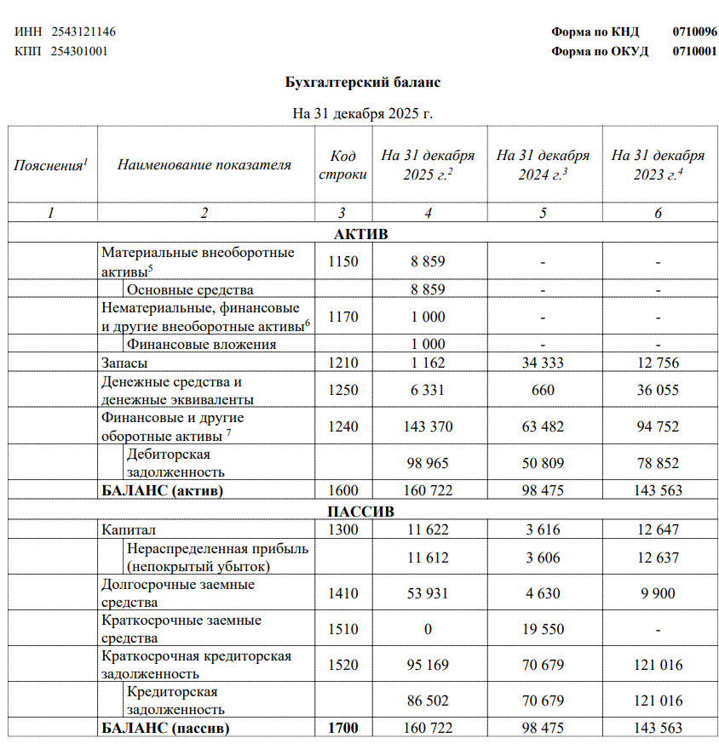

Приложение Б

Отчет о финансовых результатах ООО «Водпроектстрой»
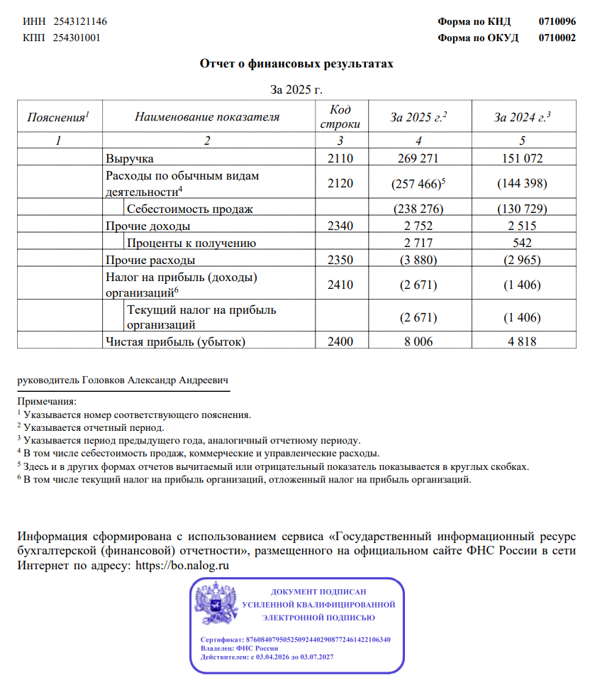

Приложение В

Материалы презентации к разделу 2

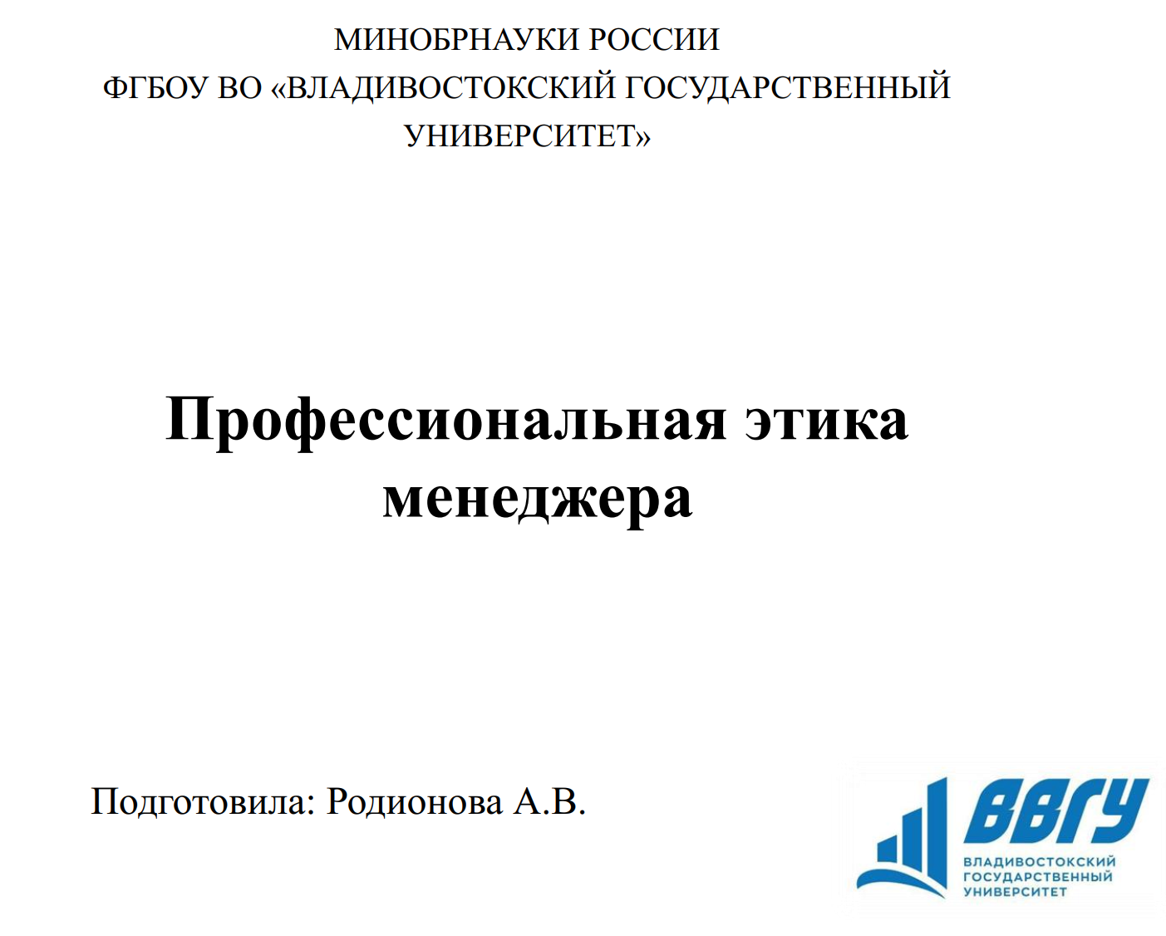
Рисунок В.1 – Материалы к презентации к разделу 2, слайд 1

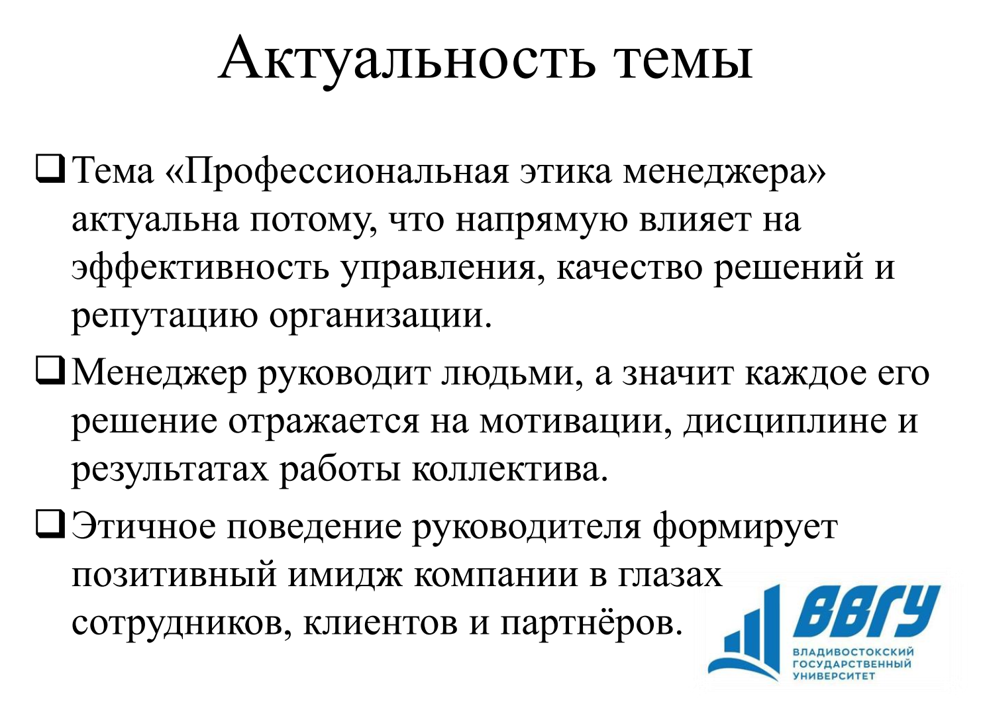
Рисунок В.2 – Материалы к презентации к разделу 2, слайд 2

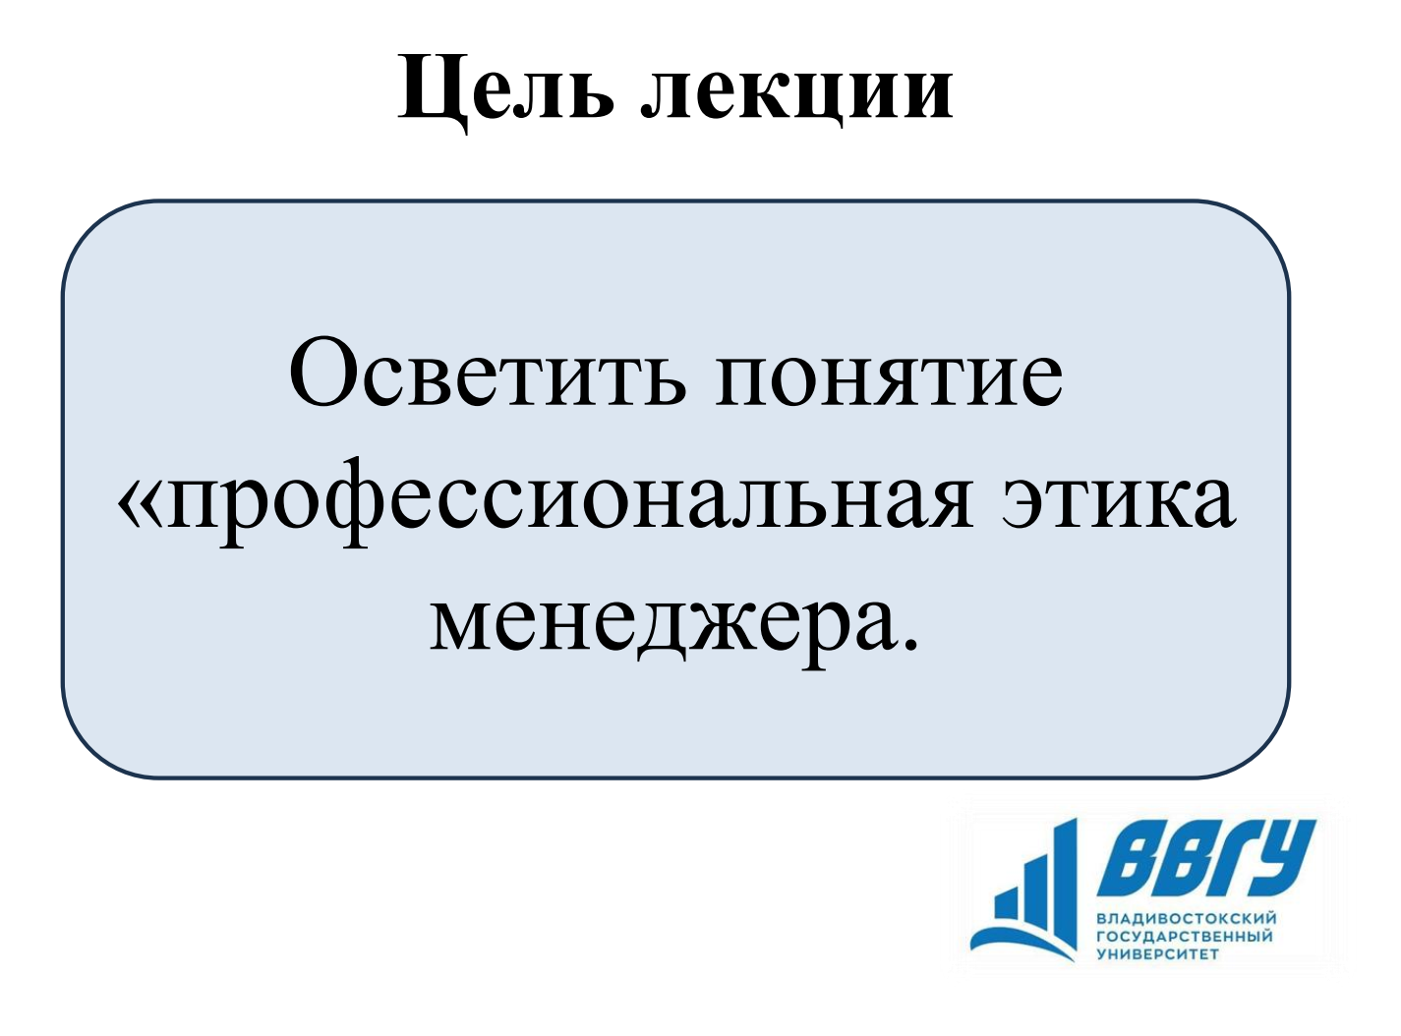
Рисунок В.3 – Материалы к презентации к разделу 2, слайд 3

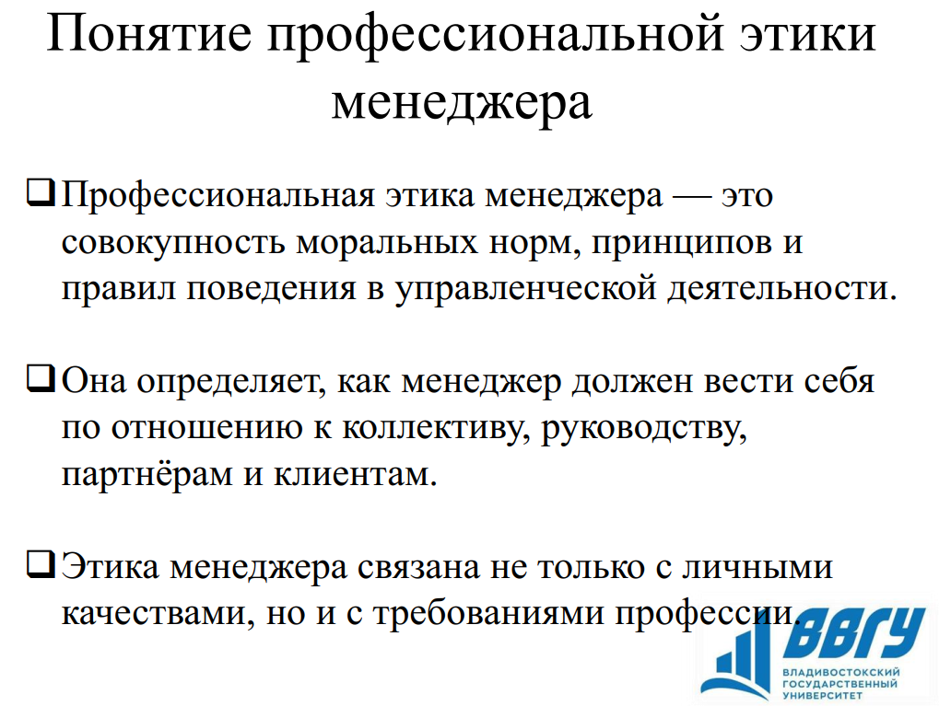
Рисунок В.4 – Материалы к презентации к разделу 2, слайд 4

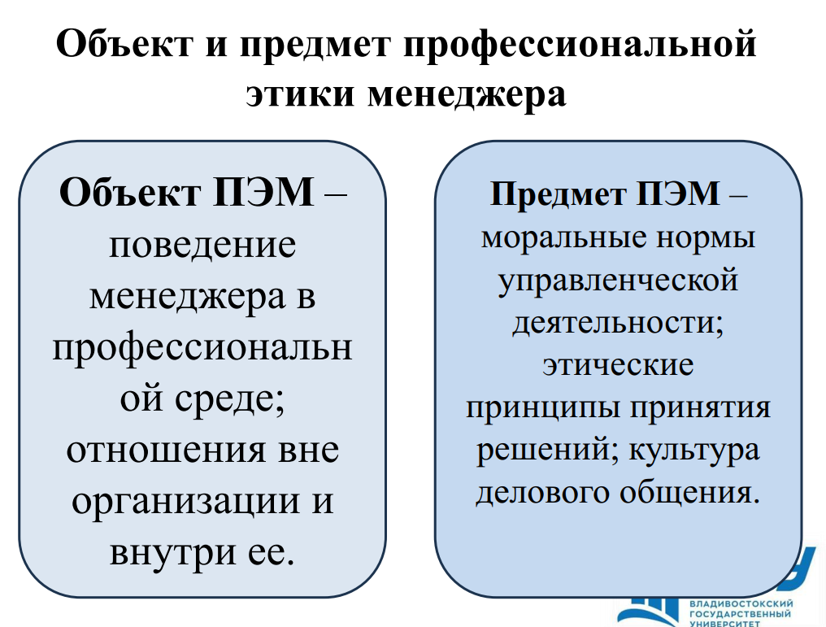
Рисунок В.5 – Материалы к презентации к разделу 2, слайд 5

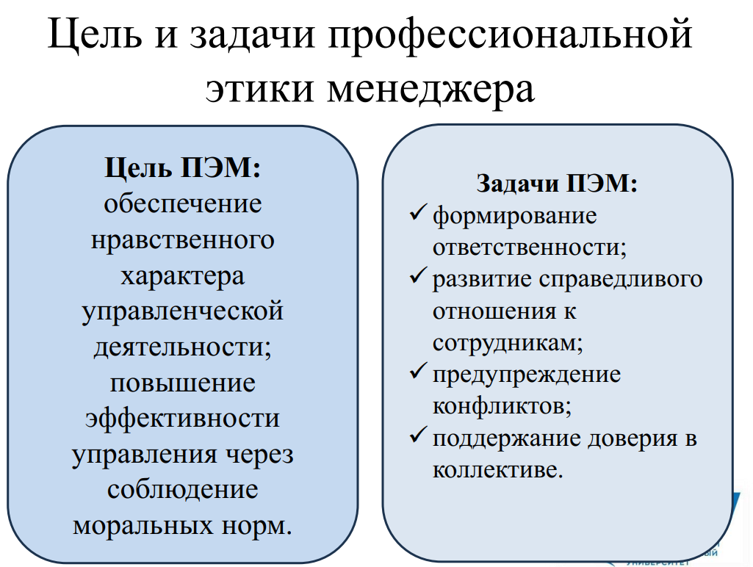
Рисунок В.6– Материалы к презентации к разделу 2, слайд 6

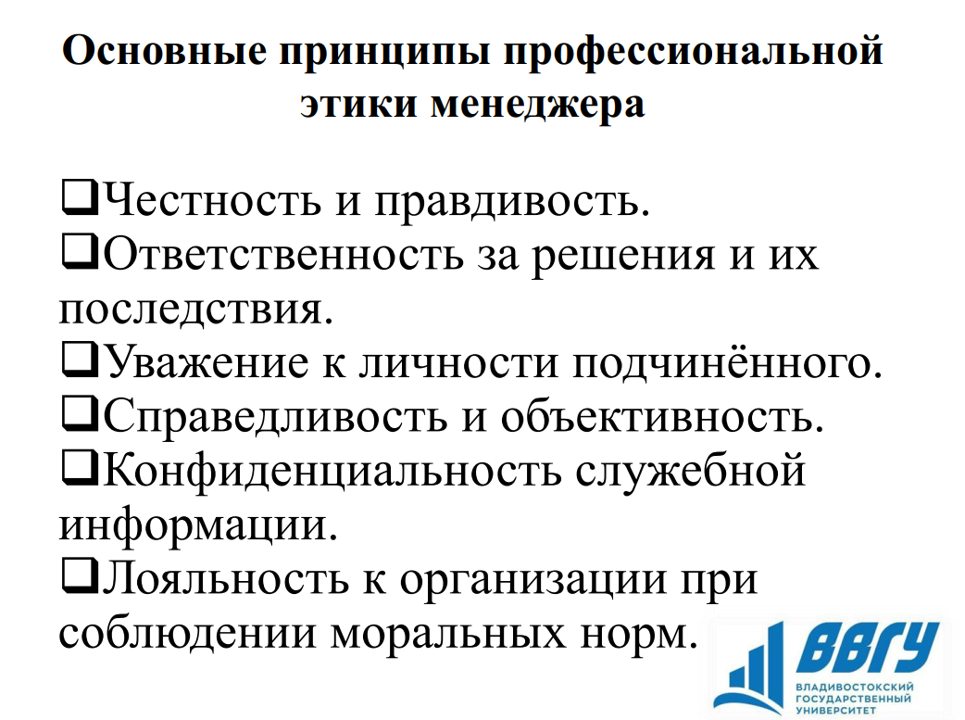
Рисунок В.7 – Материалы к презентации к разделу 2, слайд 7

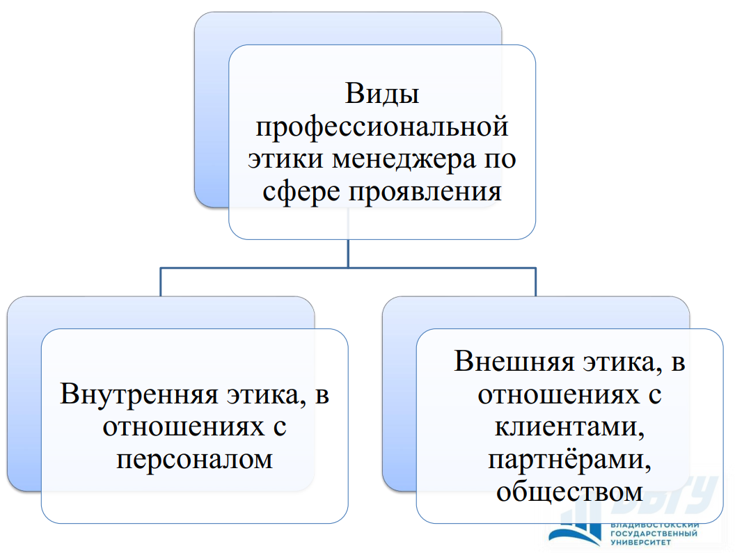
Рисунок В.8 – Материалы к презентации к разделу 2, слайд 8

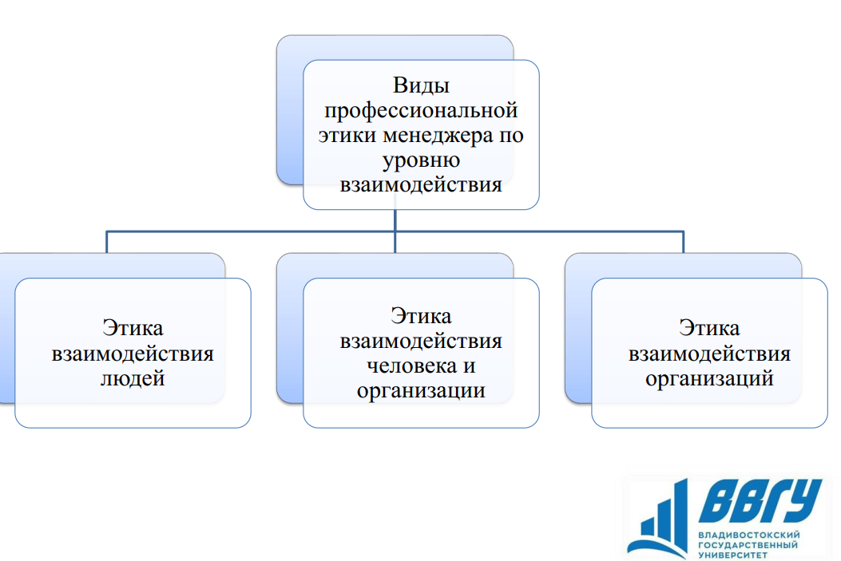
Рисунок В.9 – Материалы к презентации к разделу 2, слайд 9
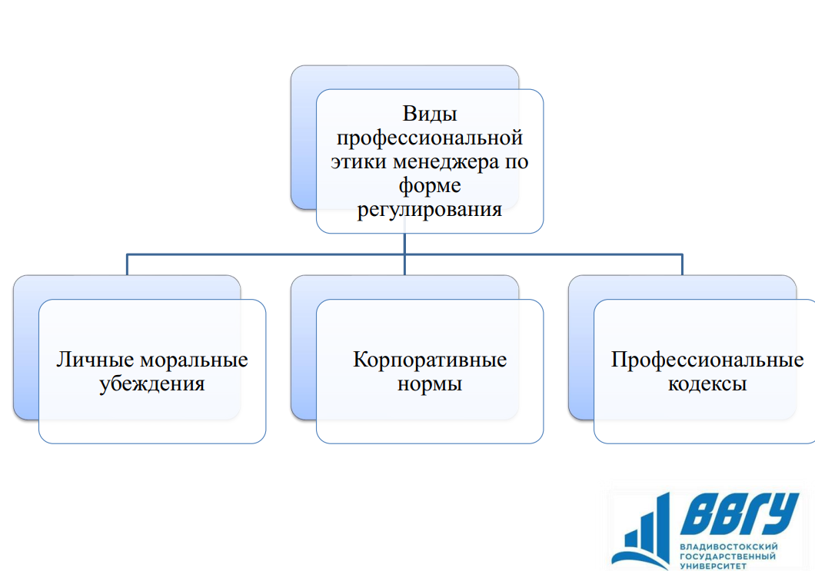
Рисунок В.10 – Материалы к презентации к разделу 2, слайд 10

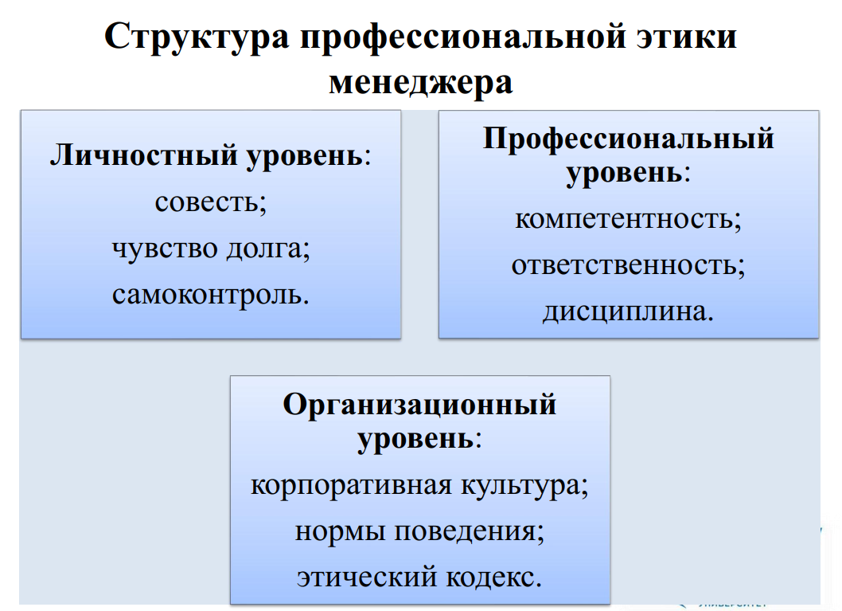
Рисунок В.11 – Материалы к презентации к разделу 2, слайд 11

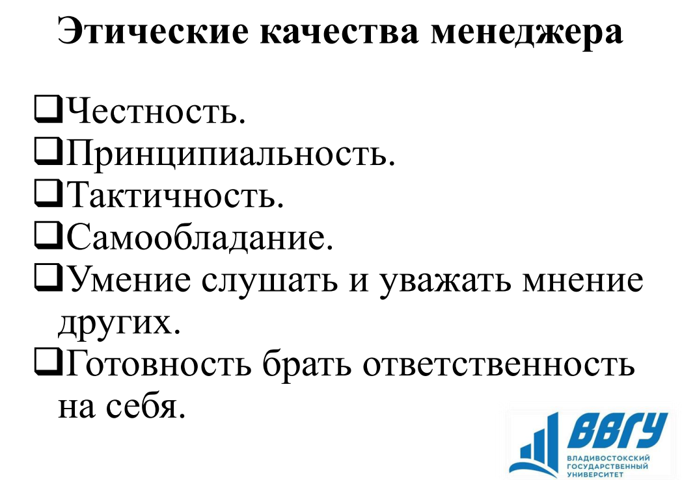
Рисунок В.12 – Материалы к презентации к разделу 2, слайд 12

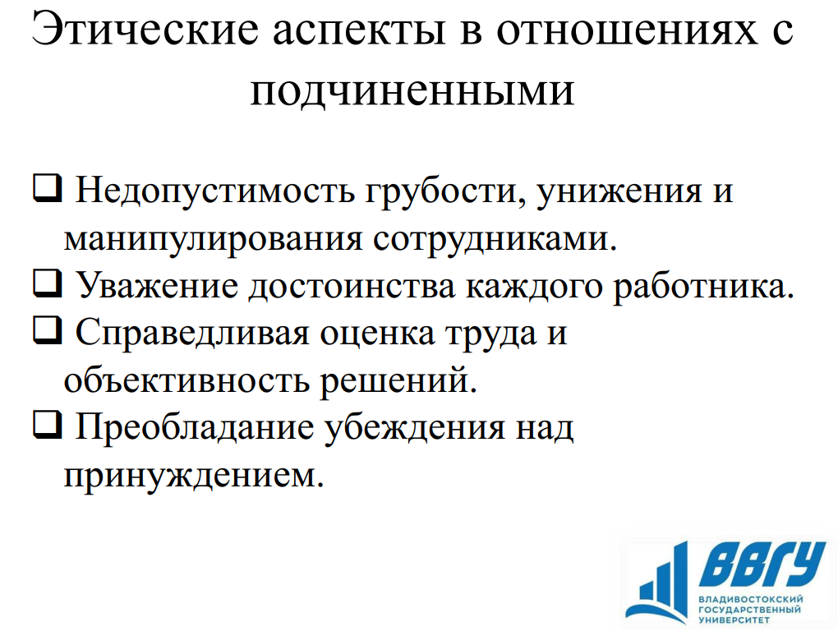
Рисунок В.13 – Материалы к презентации к разделу 2, слайд 13

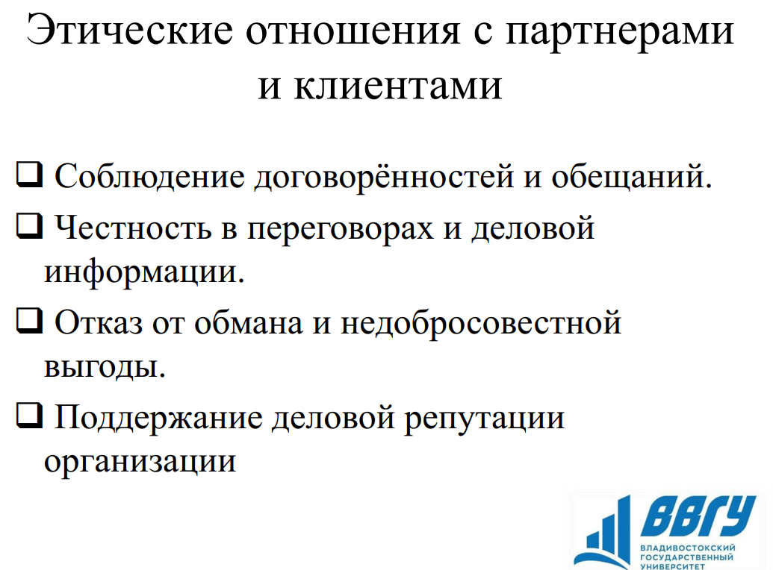
Рисунок В.14 – Материалы к презентации к разделу 2, слайд 14

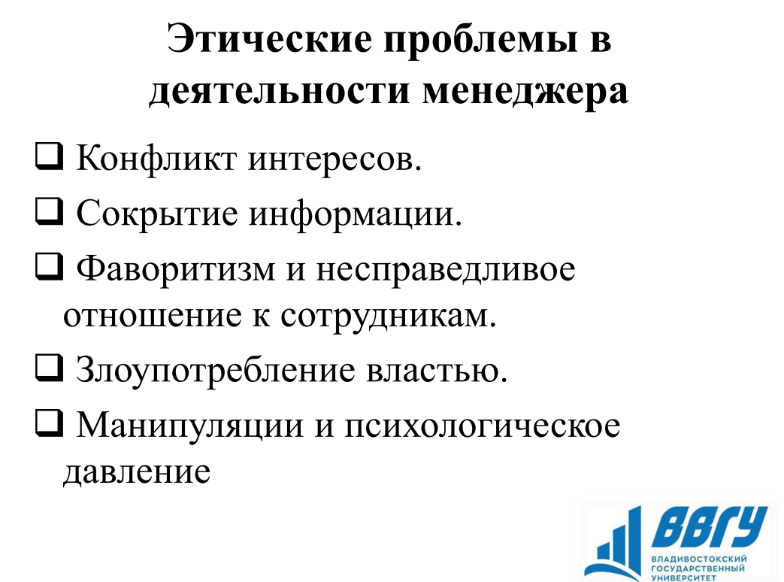
Рисунок В.15 – Материалы к презентации к разделу 2, слайд 15
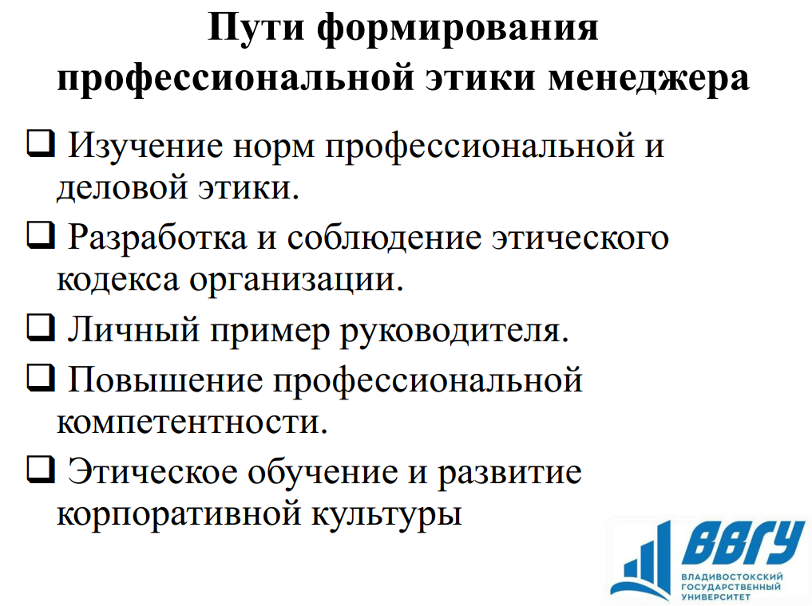
Рисунок В.16 – Материалы к презентации к разделу 2, слайд 16

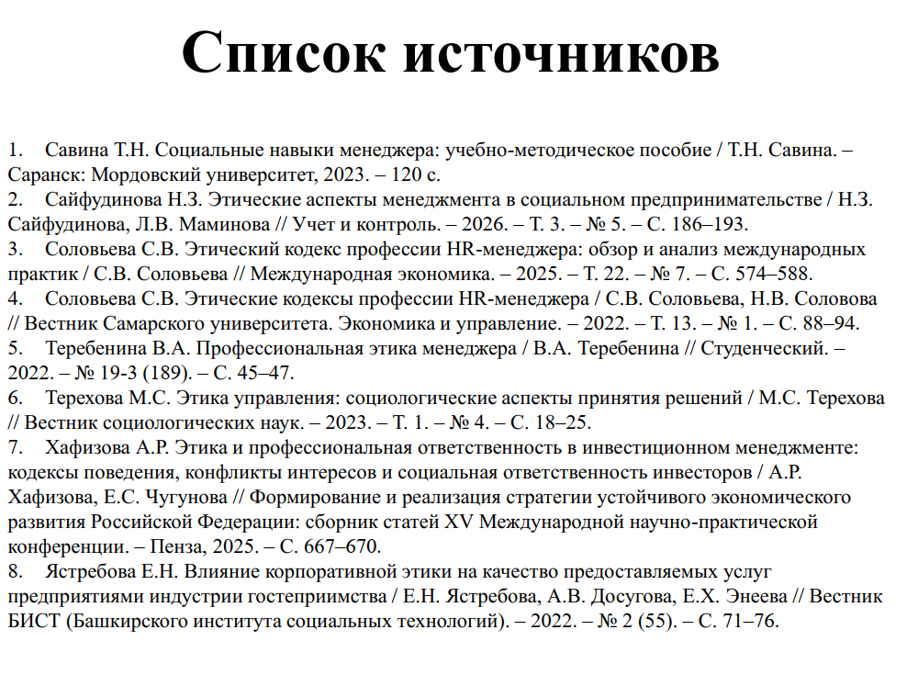
Рисунок В.17 – Материалы к презентации к разделу 2, слайд 17

Приложение Г

Материалы к презентации к разделу 4


Рисунок Г.1 – Материалы к презентации к разделу 4, слайд 1

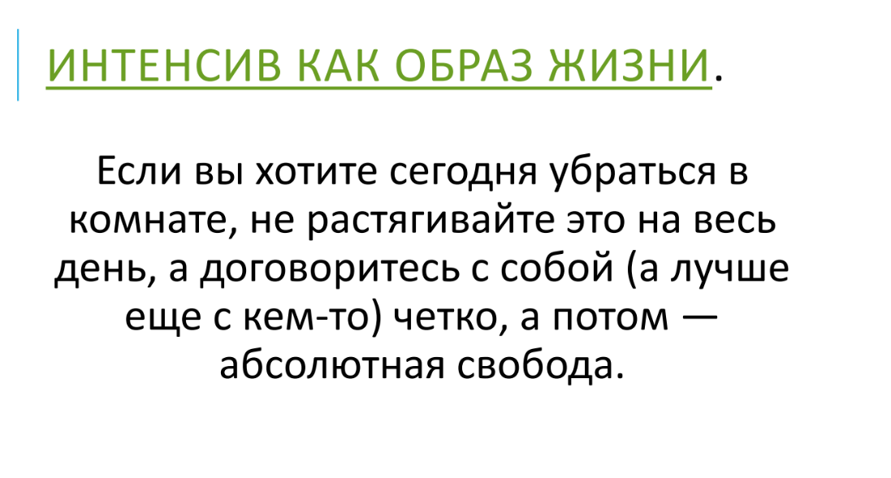
Рисунок Г.2 – Материалы к презентации к разделу 4, слайд 2

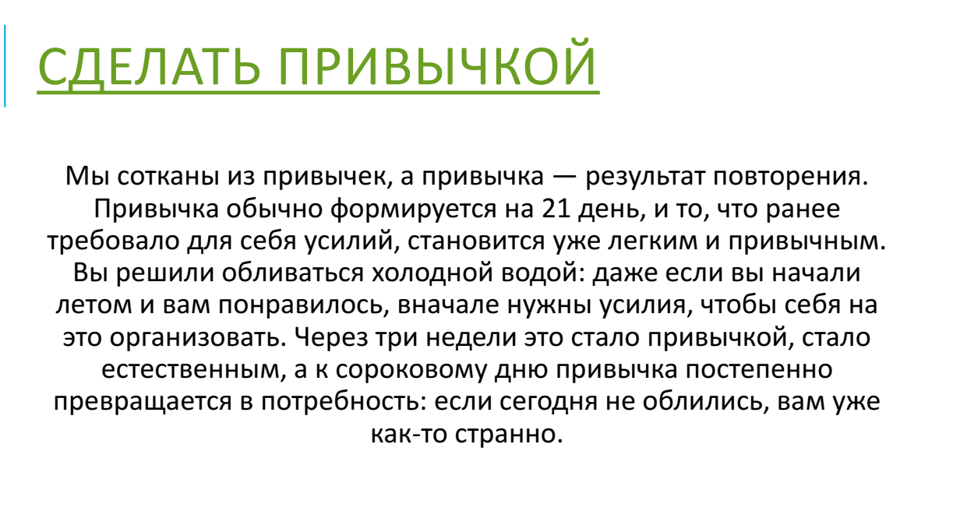
Рисунок Г.3 – Материалы к презентации к разделу 4, слайд 3

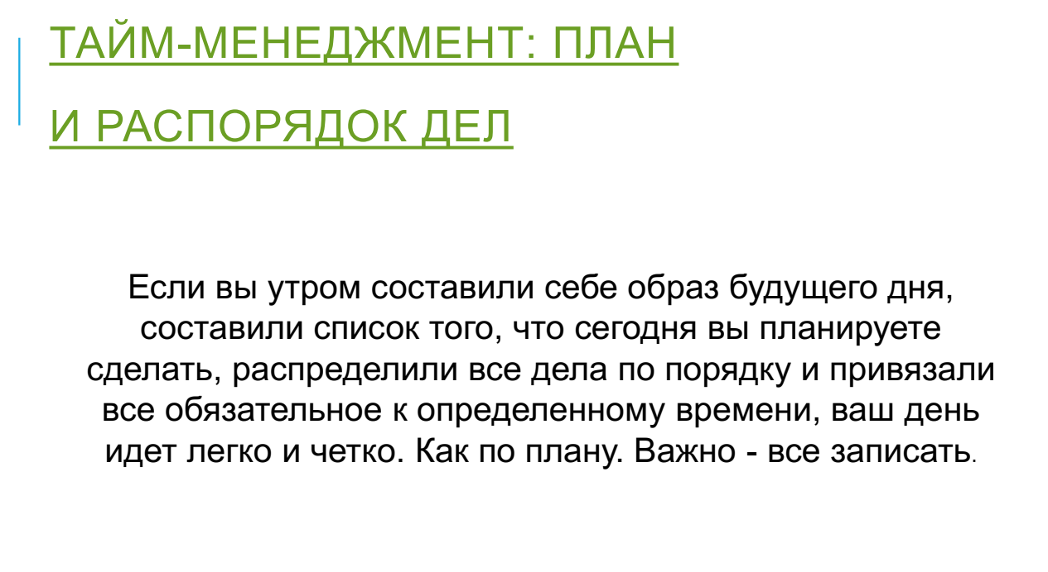
Рисунок Г.4 – Материалы к презентации к разделу 4, слайд 4

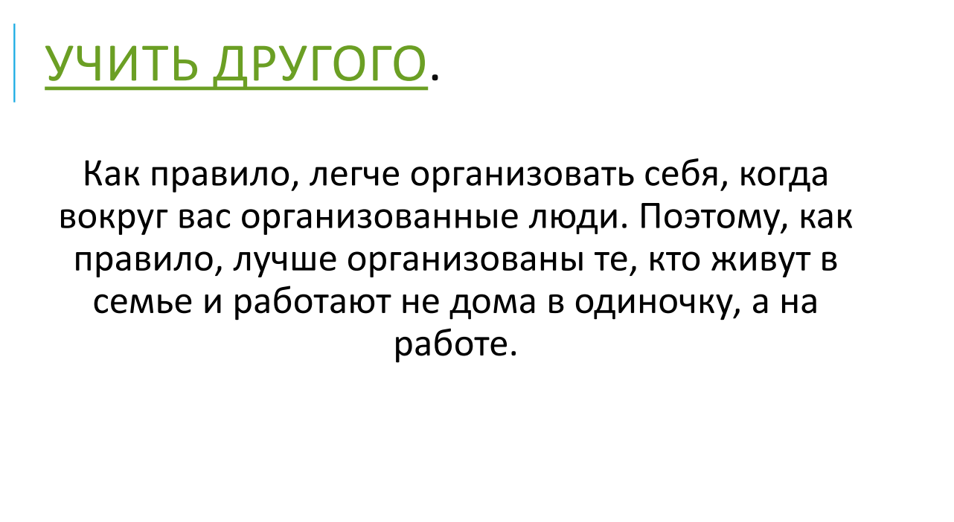
Рисунок Г.5 – Материалы к презентации к разделу 4, слайд 5

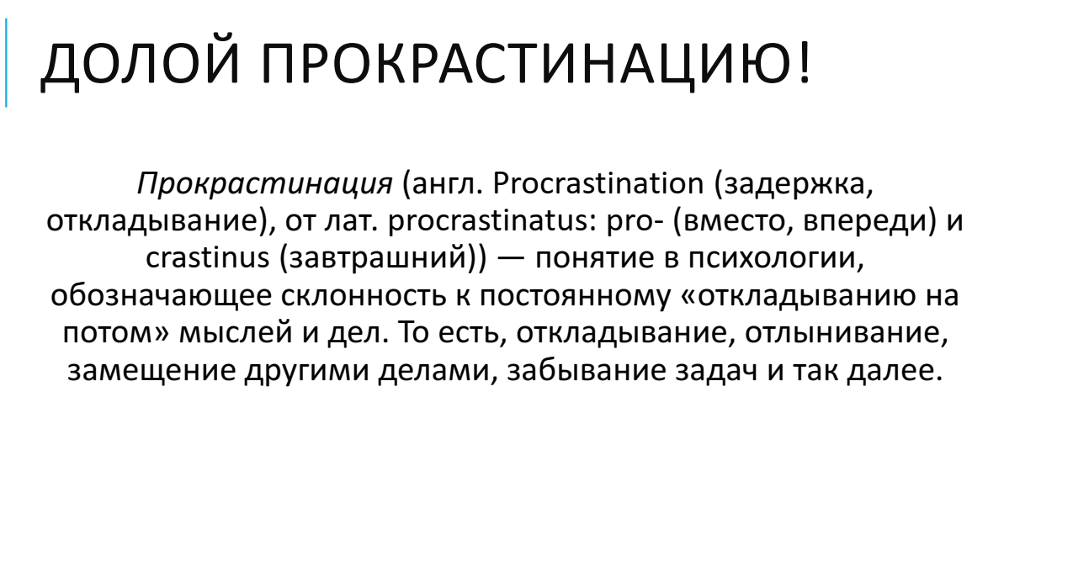
Рисунок Г.6 – Материалы к презентации к разделу 4, слайд 6

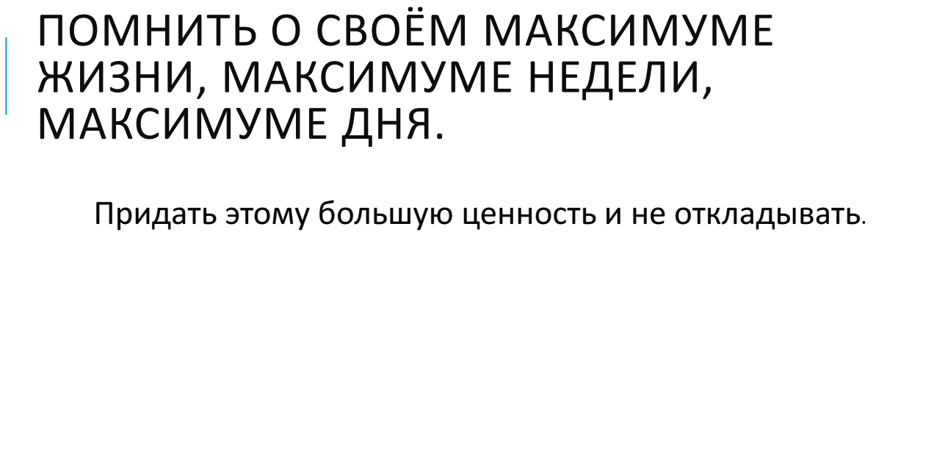
Рисунок Г.7 – Материалы к презентации к разделу 4, слайд 7

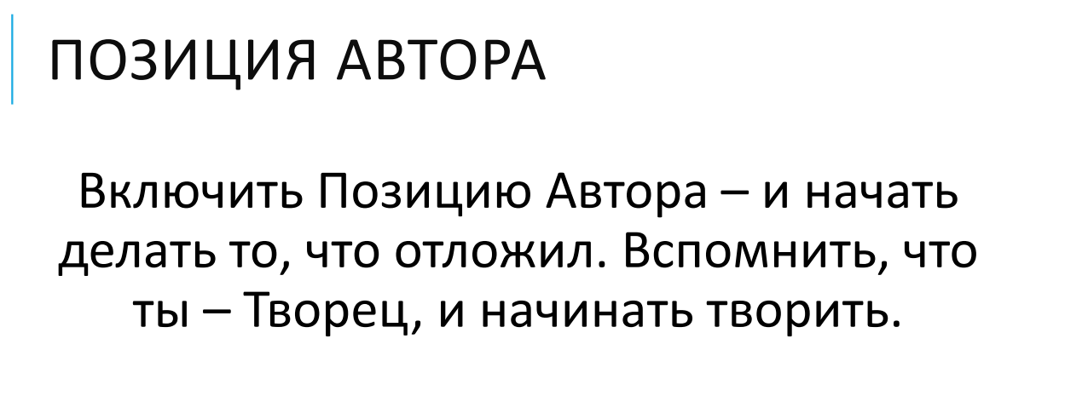
Рисунок Г.8 – Материалы к презентации к разделу 4, слайд 8

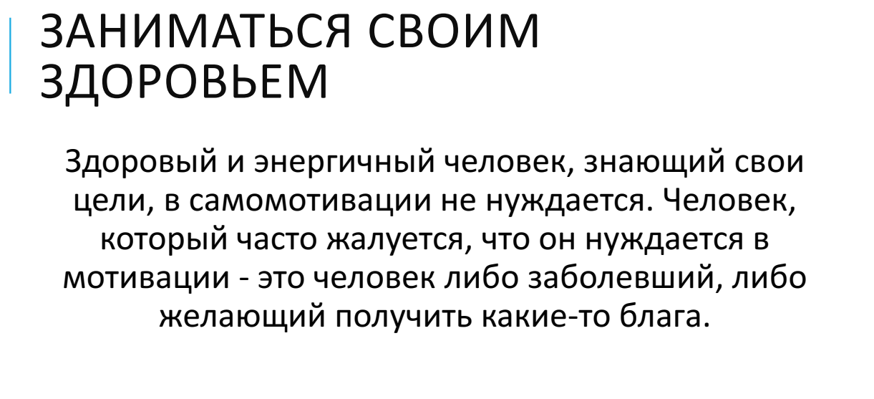
Рисунок Г.9 – Материалы к презентации к разделу 4, слайд 9


Рисунок Г.10 – Материалы к презентации к разделу 4, слайд 10

Приложение Д

Должностная инструкция менеджера (специалиста) по персоналу ООО «ВодПроектСтрой»
1. Общие положения
1.1. Менеджер по персоналу относится к категории специалистов.
1.2. Менеджер по персоналу назначается на должность и освобождается от нее приказом генерального директора компании.
1.3. Менеджер по персоналу подчиняется непосредственно генеральному директору компании / директору по персоналу / начальнику отдела кадров.
1.4. На время отсутствия менеджера по персоналу его права и обязанности переходят к другому должностному лицу, о чем объявляется в приказе по организации.
1.5. На должность менеджера по персоналу назначается лицо, отвечающее следующим требованиям: образование – высшее или неполное высшее, стаж аналогичной работы от года.
1.6. Менеджер по персоналу руководствуется в своей деятельности:
- законодательными актами РФ;
- Уставом компании, Правилами внутреннего трудового распорядка, другими нормативными актами компании;
- приказами и распоряжениями руководства;
- настоящей должностной инструкцией.
2. Должностные обязанности менеджера (специалиста) по персоналу
Менеджер по персоналу выполняет следующие должностные обязанности:
2.1. Обеспечивает укомплектование предприятия работниками необходимых профессий, специальностей и квалификации.
2.2. Определяет потребность в персонале, изучает рынок труда с целью определения возможных источников обеспечения необходимыми кадрами.
2.3. Проводит собеседования, тестирования и другие мероприятия с целью определения профессиональных навыков и социально-психологических качеств работающего персонала и кандидатов на вакантные должности.
2.4. Проводит мероприятия по введению в должность и адаптации новых сотрудников.
2.5. Организует обучение персонала, координирует работу по повышению квалификации сотрудников и развитию их деловой карьеры.
2.6. Доводит информацию по кадровым вопросам и важнейшим кадровым решениям до всех работников.
2.7. Организует проведение оценки результатов трудовой деятельности работников, аттестаций, конкурсов на замещение вакантных должностей.
2.8. Совместно с руководителями структурных подразделений участвует в принятии решений по вопросам найма, перевода, продвижения по службе, понижение в должности, наложения административных взысканий, а также увольнения работников.
2.9. Консультирует руководителей разных уровней по вопросам организации управления персоналом.
2.10. Принимает участие в планировании социального развития коллектива, разрешении трудовых споров и конфликтов.
2.11. Составляет и оформляет трудовые договоры (контракты) ведет личные дела работников и другую кадровую документацию.
3. Права менеджера (специалиста) по персоналу
Менеджер по персоналу имеет право:
3.1. Получать информацию, в том числе и конфиденциальную, в объеме, необходимом для решения поставленных задач.
3.2. Запрашивать от руководителей структурных подразделений предприятия, специалистов и иных работников необходимую информацию (отчеты, объяснения, пр.).
3.3. Представлять руководству предложения по совершенствованию своей работы и работы компании.
3.4. Требовать от руководства создания нормальных условий для выполнения служебных обязанностей и сохранности всех документов, образующихся в результате деятельности компании.
3.5. Принимать решения в пределах своей компетенции.
4. Ответственность менеджера (специалиста) по персоналу
Менеджер по персоналу несет ответственность:
4.1. За невыполнение и/или несвоевременное, халатное выполнение своих должностных обязанностей.
4.2. За несоблюдение действующих инструкций, приказов и распоряжений по сохранению коммерческой тайны и конфиденциальной информации.

